תנ"ך חמ"ד
ספר שמואל א
כיתה ה' · כל הספר · חוברת עבודה לתלמיד

שם התלמיד: ________________ כיתה: ______

כִּי־מְכַבְּדַי אֲכַבֵּד וּבֹזַי יֵקָלּוּ
(שמואל א ב, ל)

ספר שמואל א
לתלמיד שלום!
בחוברת הזאת נלמד את ספר שמואל א.

נכיר את חַנָּה, את שְׁמוּאֵל הנביא, את שָׁאוּל – המלך הראשון, ואת דָּוִד.
בכל יחידה:

מה יש? | מה עושים?
נקרא בכתוב | קוראים פסוקים קצרים
מילים קשות | לומדים מה פירוש המילה
נבין את הכתוב | עונים בעזרת מחסן המילים
רש"י מפרש | קוראים משפט קצר של רש"י ובוחרים תשובה
צייר | מציירים וצובעים
מה למדנו? | קוראים את הסיכום

 | טיפים להצלחה
• קרא לאט, מילה אחר מילה.

• חפש את התשובה בפסוק.
• השתמש במחסן המילים.
• סמן ○ ליד התשובה הנכונה.

"דַּבֵּר כִּי שֹׁמֵעַ עַבְדֶּךָ" – בהצלחה!

ספר שמואל א
תוכן העניינים
פרקי שמואל · פרקים א–ז | 5
מבוא לספר שמואל | 6
פרק א: אלקנה והעלייה לשילה | 8
פרק א: תפילת חנה | 11
פרק א–ב: לידת שמואל ושירת חנה | 13
פרק ב: חטאי בני עלי | 15
פרק ג: נבואת ההקדשה של שמואל | 17
פרק ד: המערכה, המפלה ומות עלי | 19
פרק ה: נדודי הארון | 21
פרק ו: השבת הארון לישראל | 23
פרק ז: מעמד התשובה במצפה | 26
חזרה – פרקי שמואל | 28
המלכת שאול · פרקים ח–יב | 30
פרק ח: משפט המלך | 31
פרק ט: שאול ושמואל נפגשים | 33
פרק י: המלכת שאול הראשונה | 35
פרק י: המלכת שאול במצפה | 37
פרק יא: מלחמת שאול בעמון וחידוש המלוכה | 39
פרק יב: נאום שמואל על המלכות | 41
חזרה – המלכת שאול | 43
קרב מכמש · פרקים יג–יד | 45
פרק יג: הקרב במכמש והכישלון בגלגל | 46
פרק יד: מעשה יונתן ונערו | 48
פרק יד: השבועה, יערת הדבש והגורל | 50
חזרה – קרב מכמש | 52
מלחמת עמלק · פרק טו | 53
פרק טו: מלחמת עמלק | 54
פרק טו: הנה שמע מזבח טוב | 56
חזרה – מלחמת עמלק | 58
משיחת דוד ודוד בבית שאול · פרקים טז–כ | 60
פרק טז: משיחת דוד למלך | 61
פרק יז: גלית מחרף את מערכות ישראל | 63
פרק יז: קרב דוד וגלית | 65
פרק יח: שאול עוין את דוד | 67
פרק יט: דוד נמלט משאול | 69
פרק כ: דוד עוזב את בית שאול | 71
חזרה – משיחת דוד ודוד בבית שאול | 74
נדודי דוד · פרקים כא–כז | 76
פרק כא: דוד בנוב ובגת | 77
פרק כב: מערת עדולם וכהני נוב | 79
פרק כג: ההסגרות בקעילה ובזיף | 81
פרק כד: מעשה המערה בעין גדי | 83
פרק כה: נבל הכרמלי | 86
פרק כו: מעשה צפחת המים | 88
פרק כז: דוד בשדה פלשתים | 90
חזרה – נדודי דוד | 92
המלחמה בגלבוע · פרקים כח–לא | 94
פרק כח: שאול ובעלת האוב | 95
פרק כט: דוד ואנשיו מוחזרים לעורף | 97
פרק ל: חורבן צקלג והשבת השבי | 99
פרק לא: מות שאול בגלבוע | 101
חזרה – המלחמה בגלבוע וסיום הספר | 103

ספר שמואל א
פרקי שמואל
פרקים א–ז
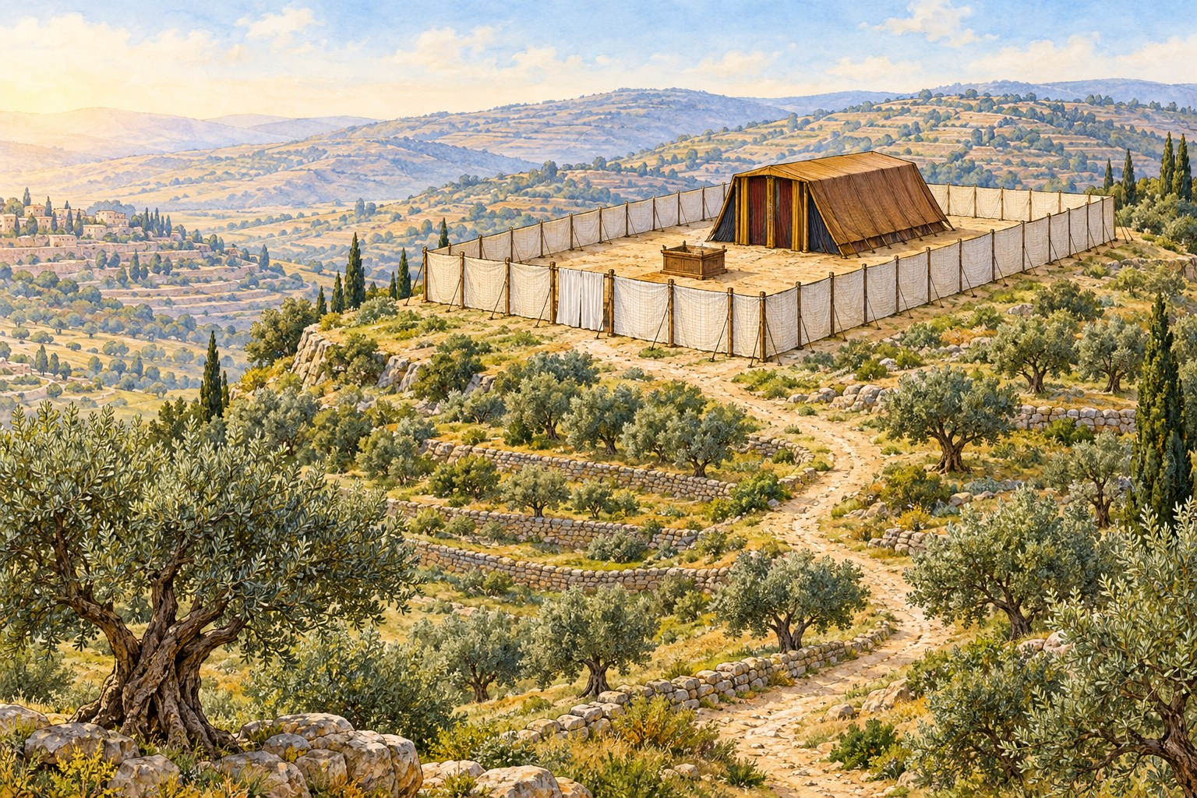

מבוא לספר שמואל · עמוד 6
פרק א: אלקנה והעלייה לשילה · עמוד 8
פרק א: תפילת חנה · עמוד 11
פרק א–ב: לידת שמואל ושירת חנה · עמוד 13
פרק ב: חטאי בני עלי · עמוד 15
פרק ג: נבואת ההקדשה של שמואל · עמוד 17
פרק ד: המערכה, המפלה ומות עלי · עמוד 19
פרק ה: נדודי הארון · עמוד 21
פרק ו: השבת הארון לישראל · עמוד 23
פרק ז: מעמד התשובה במצפה · עמוד 26
חזרה – פרקי שמואל · עמוד 28

פרקי שמואל · מבוא לספר
מבוא לספר שמואל
 מה נלמד ביחידה?
נכיר את ספר שמואל.

ספר שמואל הוא ספר מִסִּפְרֵי הַנְּבִיאִים.
בספר נכיר את שמואל הנביא, ואת המלכים הראשונים: שָׁאוּל ודָּוִד.
בתחילת הספר המִּשְׁכָּן עומד בעיר שִׁילֹה.
 נקרא בכתוב
(ג) וְעָלָה הָאִישׁ הַהוּא מֵעִירוֹ מִיָּמִים יָמִימָה לְהִשְׁתַּחֲוֹת וְלִזְבֹּחַ לַה' צְבָאוֹת בְּשִׁלֹה וְשָׁם שְׁנֵי בְנֵי־עֵלִי חָפְנִי וּפִנְחָס כֹּהֲנִים לַה':
(שמואל א פרק א', פסוקים ג'–ג')

שִׁלֹה | העיר שבה עמד המשכן.
לִזְבֹּחַ | להקריב קרבן.

נבין את הכתוב
 מחסן מילים
שילה · שאול · נביאים · אלקנה

1. ספר שמואל הוא מספרי ה‏________ ________‏.
2. המלך הראשון של ישראל הוא ‏________ ________‏.
3. המשכן עמד בעיר ‏________ ________‏.
4. ‏________ ________‏ עלה לשילה בכל שנה.

 | רש"י מפרש
רש"י מפרש
ויהי איש אחד – הכל לפי הסדר משה מסר את התורה ליהושוע ויהושוע לזקנים

מה רש"י מסביר?
○ התורה עוברת מדור לדור לפי הסדר
○ משה לא לימד אף אחד
○ כל אחד לומד לבד

 | מתח קו

הדמות |  | מי הוא?
שמואל ● |  | ● מלך
שאול ● |  | ● נביא

 מה למדנו?
כתוב במשפט אחד את הדבר החשוב ביותר שלמדת ביחידה:

 צייר חפץ או מקום מן הסיפור שלמדנו ביחידה, וכתוב מתחתיו משפט עליו.

פרקי שמואל · פרק א – אלקנה
פרק א: אלקנה והעלייה לשילה
מה נלמד ביחידה?
נכיר את אלקנה, שעלה לשילה בכל שנה.

נקרא בכתוב
(ג) וְעָלָה הָאִישׁ הַהוּא מֵעִירוֹ מִיָּמִים יָמִימָה לְהִשְׁתַּחֲוֹת וְלִזְבֹּחַ לַה' צְבָאוֹת בְּשִׁלֹה וְשָׁם שְׁנֵי בְנֵי־עֵלִי חָפְנִי וּפִנְחָס כֹּהֲנִים לַה':
(שמואל א פרק א', פסוקים ג'–ג')

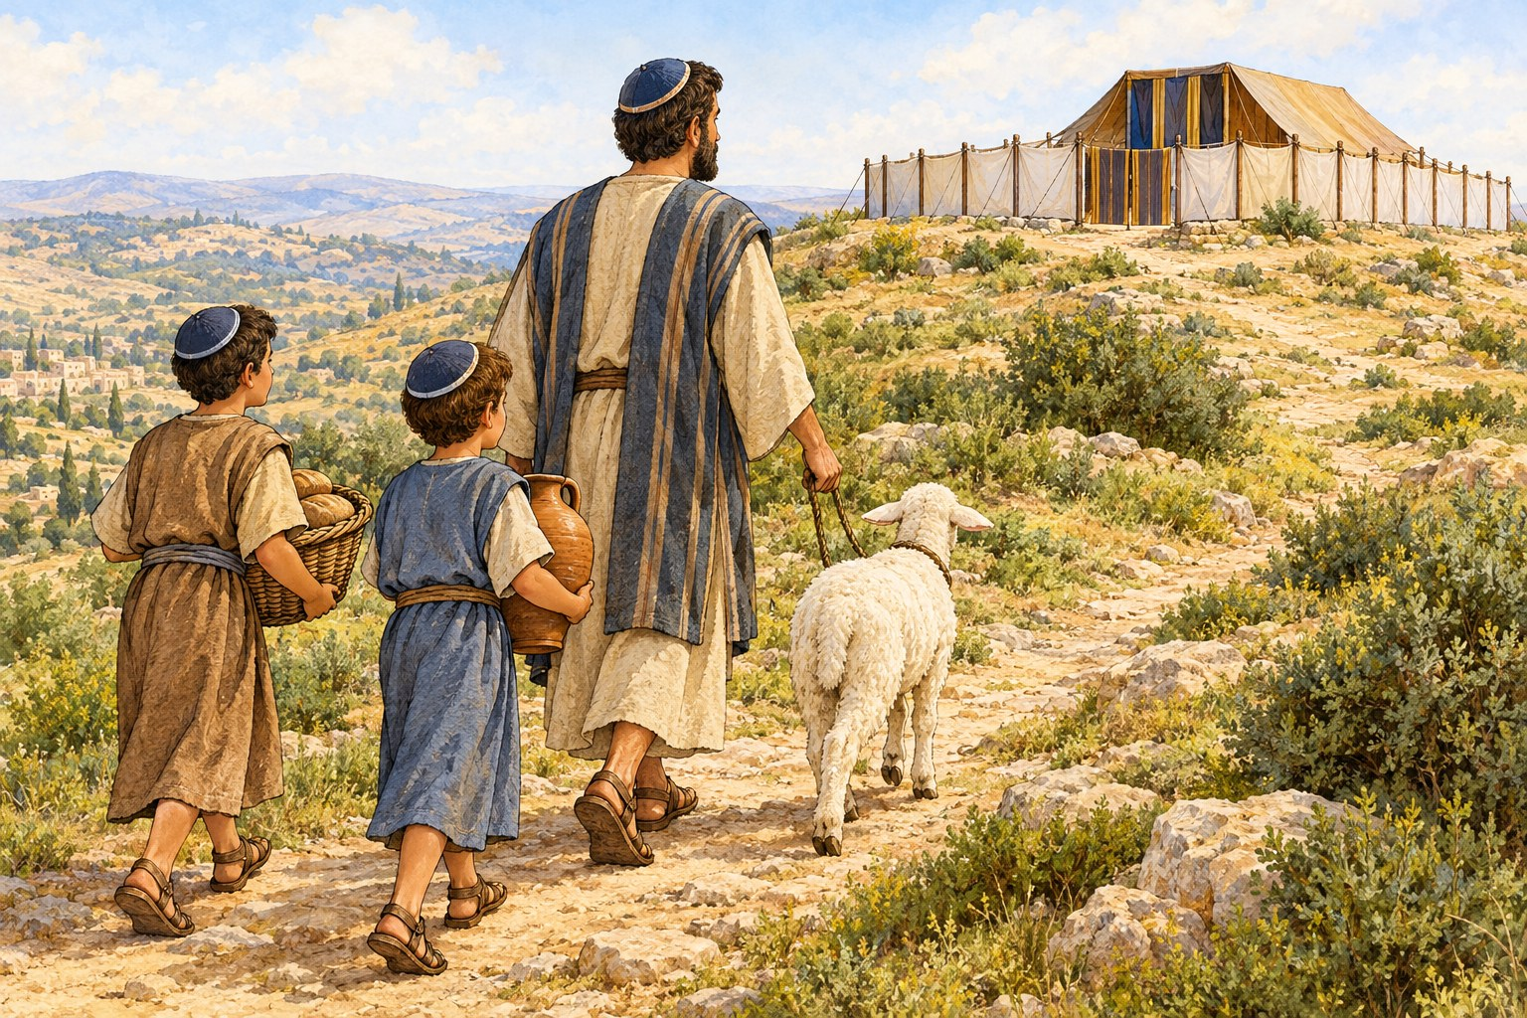

מִיָּמִים יָמִימָה | בכל שנה.
לְהִשְׁתַּחֲוֹת | להשתחוות לפני ה'.

נבין את הכתוב
מחסן מילים
שנה · חנה · שילה · בוכה

1. אלקנה עלה ל‏________ ________‏.
2. הוא עלה בכל ‏________ ________‏.
3. אלקנה אהב את ‏________ ________‏.
4. לחנה אין ילדים, והיא ‏________ ________‏.

רש"י מפרש
רש"י מפרש
ועלה האיש – בדרך שהיה עולה בשנה זו לא היה עולה בשנה אחרת כדי להשמיע ישראל ויעשו כמותו

מה רש"י מסביר?
○ אלקנה הלך בכל שנה בדרך אחרת, כדי שכולם יראו ויעלו גם הם
○ אלקנה הלך תמיד לבד
○ אלקנה לא אהב לעלות לשילה

 | נכון או לא נכון?
משפט | נכון | לא נכון
אלקנה עלה לשילה בכל שנה.
המשכן עמד בירושלים.
אלקנה ניחם את חנה.

מה למדנו?
כתוב במשפט אחד את הדבר החשוב ביותר שלמדת ביחידה:

צייר את הדרך העולה אל המשכן בשילה

פרקי שמואל · פרק א – תפילת חנה
פרק א: תפילת חנה
מה נלמד ביחידה?
נלמד שחנה התפללה לה' מכל הלב.

נקרא בכתוב
(י) וְהִיא מָרַת נָפֶשׁ וַתִּתְפַּלֵּל עַל־ה' וּבָכֹה תִבְכֶּה: (יא) וַתִּדֹּר נֶדֶר וַתֹּאמַר ה' צְבָאוֹת אִם־רָאֹה תִרְאֶה בָּעֳנִי אֲמָתֶךָ וּזְכַרְתַּנִי וְלֹא־תִשְׁכַּח אֶת־אֲמָתֶךָ וְנָתַתָּה לַאֲמָתְךָ זֶרַע אֲנָשִׁים וּנְתַתִּיו לַה' כָּל־יְמֵי חַיָּיו וּמוֹרָה לֹא־יַעֲלֶה עַל־רֹאשׁוֹ:
(שמואל א פרק א', פסוקים י'–י"א)

מָרַת נָפֶשׁ | עצובה מאוד.
וַתִּדֹּר נֶדֶר | הבטיחה הבטחה לה'.
שֵׁלָתֵךְ | הבקשה שלך.

נבין את הכתוב
מחסן מילים
בן · בלחש · עלי · לה'

1. חנה התפללה ל‏________ ________‏ שייתן לה ‏________ ________‏.
2. חנה הבטיחה שהבן יהיה שייך ‏________ ________‏.
3. חנה התפללה ‏________ ________‏ – שפתיה זזו, וקולה לא נשמע.
4. ‏________ ________‏ הכהן בירך את חנה.

רש"י מפרש
רש"י מפרש
ויחשבה עלי לשכורה – שלא היו רגילין להתפלל בלחש

מה רש"י מסביר?
○ עלי חשב שחנה שיכורה, כי אז לא היו רגילים להתפלל בלחש
○ עלי לא ראה את חנה
○ חנה צעקה בקול רם

מתח קו

מה כתוב? |  | מה לומדים?
"מְדַבֶּרֶת עַל־לִבָּהּ" ● |  | ● מתפללים בלחש
"וְקוֹלָהּ לֹא יִשָּׁמֵעַ" ● |  | ● מתפללים בכוונה, מהלב

מה למדנו?
כתוב במשפט אחד את הדבר החשוב ביותר שלמדת ביחידה:

צייר חפץ או מקום מן הסיפור שלמדנו ביחידה, וכתוב מתחתיו משפט עליו.

פרקי שמואל · פרק א–ב – לידת שמואל
פרק א–ב: לידת שמואל ושירת חנה
מה נלמד ביחידה?
נלמד ששמואל נולד, שחנה הביאה אותו לשילה, ושהיא הודתה לה' בשירה.

נקרא בכתוב
(כ) וַיְהִי לִתְקֻפוֹת הַיָּמִים וַתַּהַר חַנָּה וַתֵּלֶד בֵּן וַתִּקְרָא אֶת־שְׁמוֹ שְׁמוּאֵל כִּי מֵה' שְׁאִלְתִּיו:
(שמואל א פרק א', פסוקים כ'–כ')

נקרא בכתוב
(ב) אֵין־קָדוֹשׁ כַּה' כִּי אֵין בִּלְתֶּךָ וְאֵין צוּר כֵּאלֹקֵינוּ:
(שמואל א פרק ב', פסוקים ב'–ב')

שְׁאִלְתִּיו | ביקשתי אותו.
אֵין קָדוֹשׁ | אין אף אחד קדוש.

נבין את הכתוב
מחסן מילים
שמואל · עלי · תודה · שילה

1. חנה קראה לבן ‏________ ________‏.
2. חנה הביאה את שמואל ל‏________ ________‏.
3. שמואל שירת את ה' לפני ‏________ ________‏ הכהן.
4. בשירה, חנה אמרה ‏________ ________‏ לה'.

רש"י מפרש
רש"י מפרש
היה משרת את ה' את פני עלי – מכאן למשמש פני תלמידי חכמים כמשמש פני השכינה

מה רש"י מסביר?
○ מי שעוזר לתלמיד חכם – כאילו עוזר לה'
○ שמואל לא עזר לעלי
○ שמואל שיחק כל היום

נכון או לא נכון?
משפט | נכון | לא נכון
חנה ילדה בן.
חנה שכחה את הנדר.
חנה אמרה: "אֵין־קָדוֹשׁ כַּה'".

מה למדנו?
כתוב במשפט אחד את הדבר החשוב ביותר שלמדת ביחידה:

צייר את שמואל הנער עוזר במשכן בשילה

פרקי שמואל · פרק ב – חטאי בני עלי
פרק ב: חטאי בני עלי
מה נלמד ביחידה?
נלמד שבני עלי לא כיבדו את הקרבנות, ושמואל היה טוב.

נקרא בכתוב
(יז) וַתְּהִי חַטַּאת הַנְּעָרִים גְּדוֹלָה מְאֹד אֶת־פְּנֵי ה' כִּי נִאֲצוּ הָאֲנָשִׁים אֵת מִנְחַת ה': (יח) וּשְׁמוּאֵל מְשָׁרֵת אֶת־פְּנֵי ה' נַעַר חָגוּר אֵפוֹד בָּד:
(שמואל א פרק ב', פסוקים י"ז–י"ח)

בְּנֵי בְלִיָּעַל | אנשים רעים.
הַמַּזְלֵג | כלי עם שיניים לבשר.
בְחָזְקָה | בכוח.

נבין את הכתוב
מחסן מילים
שמואל · בכוח · חפני · שמעו

1. לבני עלי קראו ‏________ ________‏ ופנחס.
2. הם לקחו בשר מהקרבנות ‏________ ________‏.
3. הם לא ‏________ ________‏ לאבא שלהם, עלי.
4. ‏________ ________‏ הלך וגדל והיה טוב.

רש"י מפרש
רש"י מפרש
ומשפט הכהנים – הם קבעו להם חק זה

מה רש"י מסביר?
○ בני עלי המציאו חוק בעצמם – לא מהתורה
○ זה חוק שכתוב בתורה
○ משה קבע את החוק הזה

מתח קו

מי? |  | מה עשה?
בני עלי ● |  | ● הלך וגדל וטוב
שמואל ● |  | ● לקחו מהקרבנות בכוח

מה למדנו?
כתוב במשפט אחד את הדבר החשוב ביותר שלמדת ביחידה:

צייר חפץ או מקום מן הסיפור שלמדנו ביחידה, וכתוב מתחתיו משפט עליו.

פרקי שמואל · פרק ג – ההתגלות לשמואל
פרק ג: נבואת ההקדשה של שמואל
מה נלמד ביחידה?
נלמד שה' קרא לשמואל בלילה, ושמואל נעשה נביא.

נקרא בכתוב
(ט) וַיֹּאמֶר עֵלִי לִשְׁמוּאֵל לֵךְ שְׁכָב וְהָיָה אִם־יִקְרָא אֵלֶיךָ וְאָמַרְתָּ דַּבֵּר ה' כִּי שֹׁמֵעַ עַבְדֶּךָ וַיֵּלֶךְ שְׁמוּאֵל וַיִּשְׁכַּב בִּמְקוֹמוֹ: (י) וַיָּבֹא ה' וַיִּתְיַצַּב וַיִּקְרָא כְפַעַם־בְּפַעַם שְׁמוּאֵל שְׁמוּאֵל וַיֹּאמֶר שְׁמוּאֵל דַּבֵּר כִּי שֹׁמֵעַ עַבְדֶּךָ:
(שמואל א פרק ג', פסוקים ט'–י')

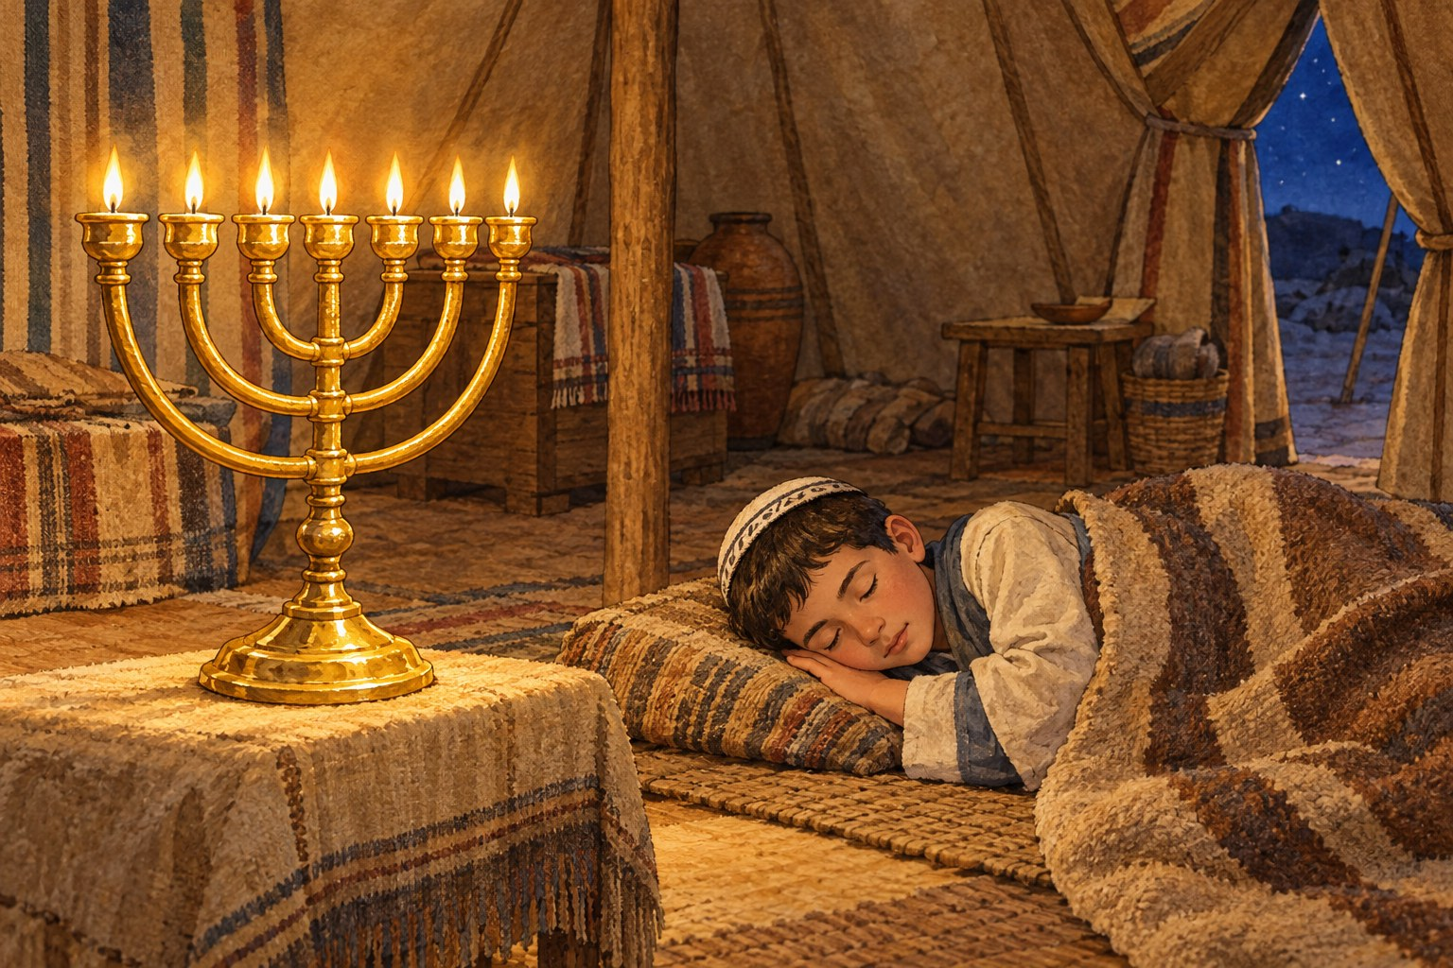

הֵיכַל ה' | המשכן בשילה
הִנְנִי | אני כאן, אני מוכן
עַבְדֶּךָ | העבד שלך

נבין את הכתוב
מחסן מילים
עֵלִי · שָׁלוֹשׁ · נָבִיא · שֹׁמֵעַ

1. ה' קרא לשמואל, ושמואל רץ אל ‏________ ________‏.
2. אחרי ‏________ ________‏ קריאות הבין עלי שה' קורא לשמואל.
3. שמואל אמר: "דַּבֵּר כִּי ‏________ ________‏ עַבְדֶּךָ".
4. כל ישראל ידעו ששמואל הוא ‏________ ________‏ של ה'.

רש"י מפרש
רש"י מפרש
ויאמר שמואל דבר – ולא הזכיר שם מקום כמו שציוהו עלי אמר שמא קול אחר הוא

מה רש"י מסביר? למה שמואל לא אמר את שם ה'?
○ כי חשב שאולי זה קול אחר
○ כי שכח מה עלי אמר לו
○ כי היה עייף מאוד

נכון או לא נכון?
משפט | נכון | לא נכון
ה' קרא לשמואל בלילה.
בהתחלה שמואל חשב שעלי קורא לו.
שמואל הסתיר מעלי את דברי ה'.

מה למדנו?
כתוב במשפט אחד את הדבר החשוב ביותר שלמדת ביחידה:

פרקי שמואל · פרק ד – המפלה ומות עלי
פרק ד: המערכה, המפלה ומות עלי
מה נלמד ביחידה?
נלמד שישראל הפסידו במלחמה, הארון נלקח, ועלי מת.

נקרא בכתוב
(יא) וַאֲרוֹן אֱלֹקִים נִלְקָח וּשְׁנֵי בְנֵי־עֵלִי מֵתוּ חָפְנִי וּפִינְחָס:
(שמואל א פרק ד', פסוקים י"א–י"א)

מַעֲרָכָה | מקום הקרב
תְּרוּעָה | קול צעקה גדולה
נִלְקָח | לקחו אותו האויבים

נבין את הכתוב
מחסן מילים
פְּלִשְׁתִּים · הָאָרוֹן · עֵלִי · תְּרוּעָה

1. ישראל נלחמו נגד ‏________ ________‏.
2. הזקנים אמרו: נביא את ‏________ ________‏ משילה, והוא יושיע אותנו.
3. כשהארון הגיע למחנה, ישראל הריעו ‏________ ________‏ גדולה.
4. ‏________ ________‏ שמע שהארון נלקח, נפל מן הכסא ומת.

רש"י מפרש
רש"י מפרש
איש בנימן – זה היה שאול...

מה רש"י מסביר? מי היה האיש מבנימין שרץ מן המלחמה לשילה?
○ שאול
○ חפני
○ עלי

מתח קו

מי? |  | מה קרה?
חָפְנִי וּפִינְחָס ● |  | ● לקחו את הארון
עֵלִי ● |  | ● מתו במלחמה
הַפְּלִשְׁתִּים ● |  | ● נפל מן הכסא

מה למדנו?
כתוב במשפט אחד את הדבר החשוב ביותר שלמדת ביחידה:

צייר את האיש מבנימין רץ מן המלחמה אל שילה

פרקי שמואל · פרק ה – נדודי הארון
פרק ה: נדודי הארון
מה נלמד ביחידה?
נלמד שהפלשתים לקחו את הארון, ודגון – האליל שלהם – נפל לפני ארון ה'.

נקרא בכתוב
(ג) וַיַּשְׁכִּמוּ אַשְׁדּוֹדִים מִמָּחֳרָת וְהִנֵּה דָגוֹן נֹפֵל לְפָנָיו אַרְצָה לִפְנֵי אֲרוֹן ה' וַיִּקְחוּ אֶת־דָּגוֹן וַיָּשִׁבוּ אֹתוֹ לִמְקוֹמוֹ:
(שמואל א פרק ה', פסוקים ג'–ג')

דָּגוֹן | אליל של הפלשתים
נֹפֵל אַרְצָה | נופל על האדמה

נבין את הכתוב
מחסן מילים
אַשְׁדּוֹד · נָפַל · לִמְקוֹמוֹ

1. הפלשתים הביאו את הארון לעיר ‏________ ________‏.
2. בבוקר דגון ‏________ ________‏ לפני ארון ה'.
3. בסוף אמרו הפלשתים: נשלח את הארון ‏________ ________‏.

רש"י מפרש
רש"י מפרש
אצל דגון – דמות עשוי כדמות דג

מה רש"י מסביר? מה זה דגון?
○ אליל בצורת דג
○ מלך הפלשתים
○ עיר גדולה

נכון או לא נכון?
משפט | נכון | לא נכון
דגון נפל לפני ארון ה'.
הפלשתים שמחו שהארון אצלם.
הארון עבר מעיר לעיר בארץ פלשתים.

מה למדנו?
כתוב במשפט אחד את הדבר החשוב ביותר שלמדת ביחידה:

צייר חפץ או מקום מן הסיפור שלמדנו ביחידה, וכתוב מתחתיו משפט עליו.

פרקי שמואל · פרק ו – השבת הארון
פרק ו: השבת הארון לישראל
מה נלמד ביחידה?
נלמד שהפלשתים החזירו את הארון על עגלה, והפרות הלכו לבדן לבית שמש.

נקרא בכתוב
(יב) וַיִּשַּׁרְנָה הַפָּרוֹת בַּדֶּרֶךְ עַל־דֶּרֶךְ בֵּית שֶׁמֶשׁ בִּמְסִלָּה אַחַת הָלְכוּ הָלֹךְ וְגָעוֹ וְלֹא־סָרוּ יָמִין וּשְׂמֹאול וְסַרְנֵי פְלִשְׁתִּים הֹלְכִים אַחֲרֵיהֶם עַד־גְּבוּל בֵּית שָׁמֶשׁ:
(שמואל א פרק ו', פסוקים י"ב–י"ב)

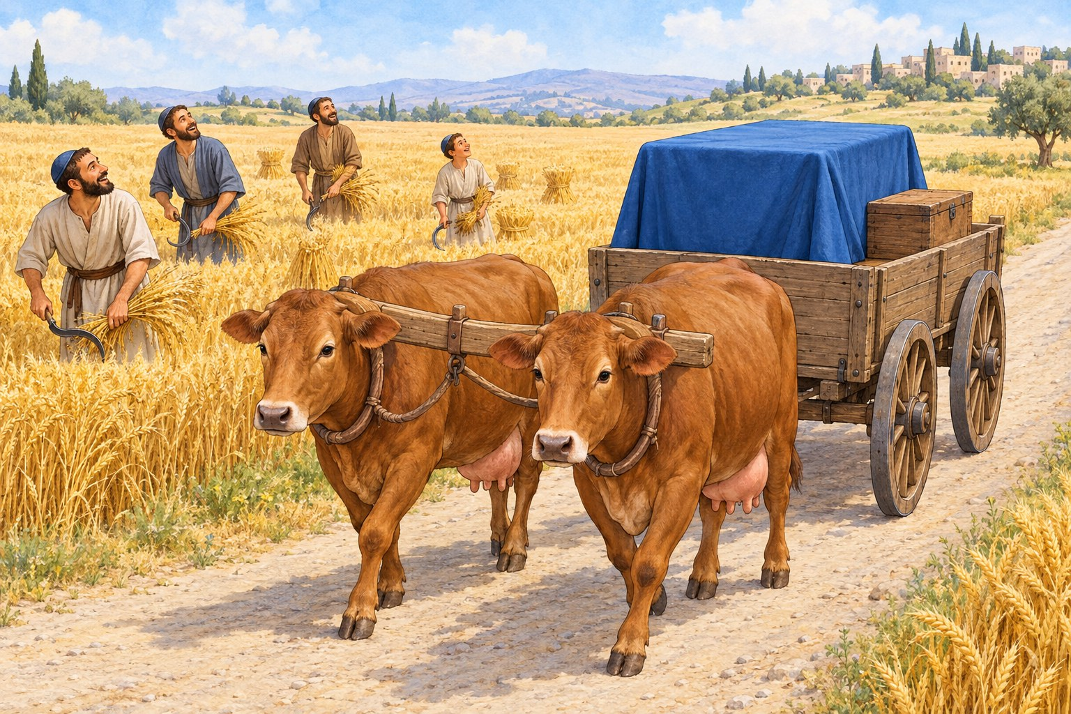

עֲגָלָה | כלי עם גלגלים שבהמה מושכת
וְגָעוֹ | השמיעו קול של פרות
לֹא־סָרוּ | לא זזו הצידה

נבין את הכתוב
מחסן מילים
עֲגָלָה · יָשָׁר · שָׂמְחוּ

1. הפלשתים שמו את הארון על ‏________ ________‏ חדשה.
2. הפרות הלכו ‏________ ________‏ לבית שמש, בלי לסור ימין ושמאל.
3. אנשי בית שמש ראו את הארון, ו‏________ ________‏.

רש"י מפרש
רש"י מפרש
אשר לא עלה עליהם עול – כל זה לנסיון שאין אלו ראויות למשוך ועוד שגועות אחר בניהם...

מה רש"י מסביר? למה בחרו הפלשתים פרות שלא משכו עגלה מעולם?
○ כדי לבדוק אם ה' מוליך את הארון
○ כי הן היו הכי חזקות
○ כי לא היו להם פרות אחרות

מתח קו

מי? |  | מה עשו?
הַפְּלִשְׁתִּים ● |  | ● הורידו את הארון מן העגלה
הַפָּרוֹת ● |  | ● שלחו את הארון עם מתנה של זהב
הַלְוִיִּם ● |  | ● הלכו בדרך הישרה וגעו

מה למדנו?
כתוב במשפט אחד את הדבר החשוב ביותר שלמדת ביחידה:

צייר את העגלה והפרות בדרך לבית שמש, בין שדות החיטה

פרקי שמואל · פרק ז – התשובה במצפה
פרק ז: מעמד התשובה במצפה
מה נלמד ביחידה?
נלמד שישראל חזרו בתשובה במצפה, שמואל התפלל, וה' עזר להם לנצח.

נקרא בכתוב
(יב) וַיִּקַּח שְׁמוּאֵל אֶבֶן אַחַת וַיָּשֶׂם בֵּין־הַמִּצְפָּה וּבֵין הַשֵּׁן וַיִּקְרָא אֶת־שְׁמָהּ אֶבֶן הָעָזֶר וַיֹּאמַר עַד־הֵנָּה עֲזָרָנוּ ה':
(שמואל א פרק ז', פסוקים י"ב–י"ב)

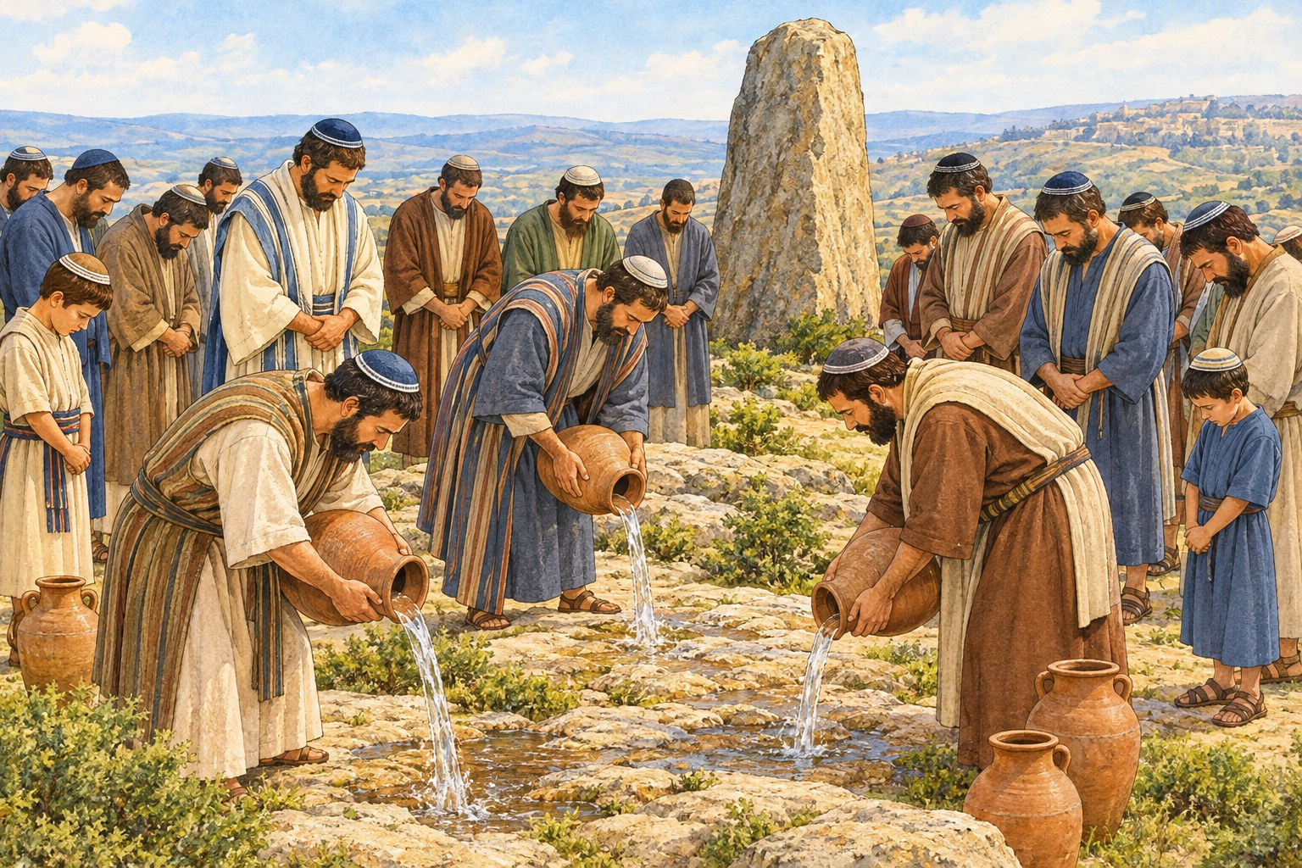

וַיִּשְׁאֲבוּ־מַיִם | הוציאו מים
חָטָאנוּ | עשינו דבר לא טוב
עֲזָרָנוּ | עזר לנו

נבין את הכתוב
מחסן מילים
הַמִּצְפָּה · מַיִם · הִתְפַּלֵּל · אֶבֶן הָעָזֶר

1. שמואל קיבץ את כל ישראל אל ‏________ ________‏.
2. ישראל שאבו ‏________ ________‏ ושפכו לפני ה', ואמרו: "חָטָאנוּ".
3. שמואל ‏________ ________‏ אל ה', וה' ענה לו.
4. שמואל קרא לאבן "‏________ ________‏".

רש"י מפרש
רש"י מפרש
וישאבו מים וישפכו – ...סימן הכנעה הרי אנו לפניך כמים הללו הנשפכין

מה רש"י מסביר? למה שפכו ישראל מים?
○ כדי לומר: אנחנו לפניך כמו המים הנשפכים
○ כדי לנקות את הרצפה
○ כי היה חם מאוד

נכון או לא נכון?
משפט | נכון | לא נכון
ישראל הסירו את העבודה זרה ועבדו את ה' לבדו.
שמואל לא רצה להתפלל בשביל ישראל.
ה' הרעים בקול גדול על הפלשתים.

מה למדנו?
כתוב במשפט אחד את הדבר החשוב ביותר שלמדת ביחידה:

פרקי שמואל · חזרה: פרקי שמואל
חזרה – פרקי שמואל
נכון או לא נכון?
משפט | נכון | לא נכון
חנה התפללה, וה' נתן לה בן – שמואל.
בני עלי כיבדו את קרבנות ה'.
ה' קרא לשמואל בלילה.
הפלשתים לקחו את הארון.
דגון ניצח את ארון ה'.

השלם
מחסן מילים
שִׁילֹה · עֵלִי · פָּרוֹת · הַמִּצְפָּה

1. חנה הביאה את שמואל אל ‏________ ________‏ הכהן.
2. המשכן היה בעיר ‏________ ________‏.
3. שתי ‏________ ________‏ משכו את העגלה עם הארון.
4. ישראל חזרו בתשובה ב‏________ ________‏.

בחר את התשובה הנכונה
מה ענה שמואל כשה' קרא לו?

○ "דַּבֵּר כִּי שֹׁמֵעַ עַבְדֶּךָ"
○ "אני עייף"
○ "מחר בבוקר"

מתח קו

מי? |  | מה עשה?
שְׁמוּאֵל ● |  | ● נפל לפני ארון ה'
דָּגוֹן ● |  | ● נפל מן הכסא כששמע שהארון נלקח
עֵלִי ● |  | ● התפלל במצפה בעד ישראל

צייר מה הכי אהבת בפרקי שמואל

סיימנו את פרקי שמואל!

ספר שמואל א
המלכת שאול
פרקים ח–יב
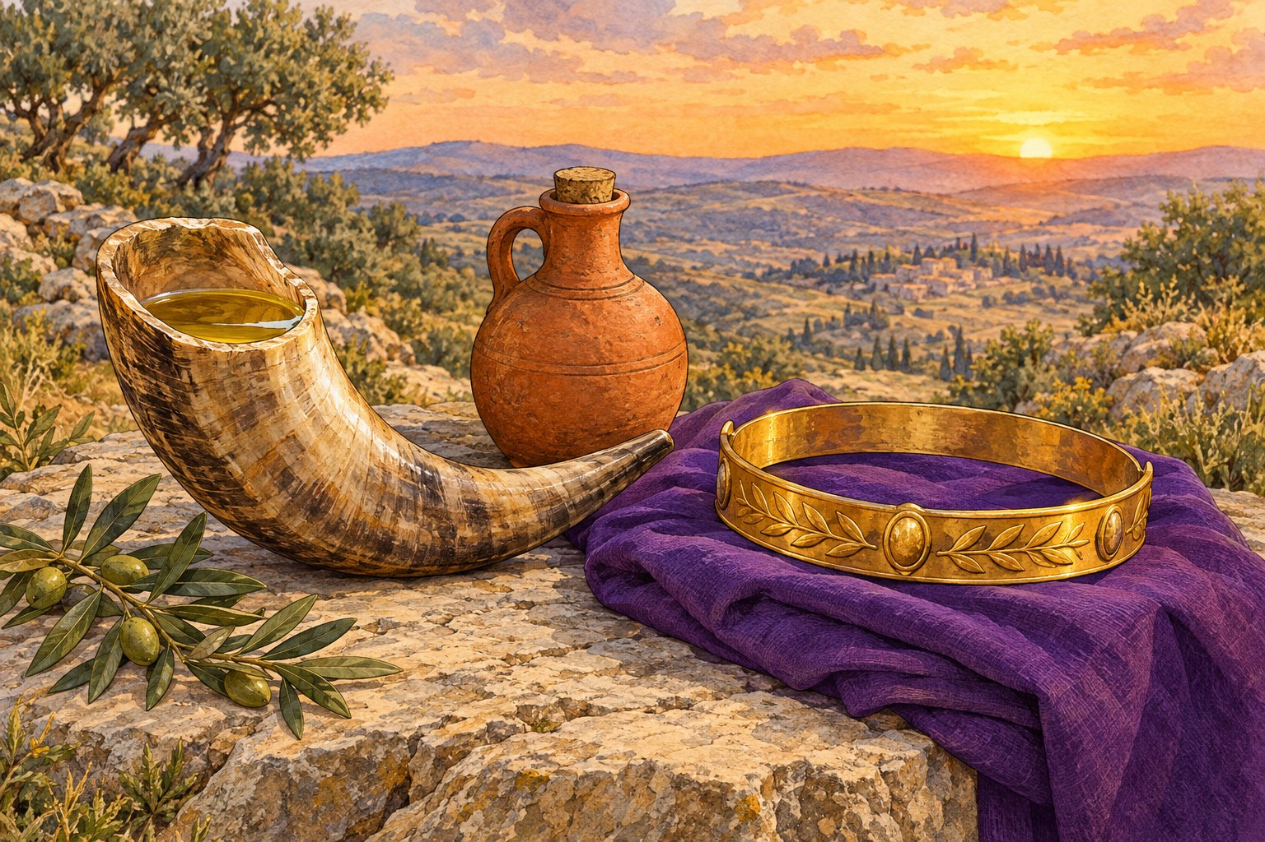

פרק ח: משפט המלך · עמוד 31
פרק ט: שאול ושמואל נפגשים · עמוד 33
פרק י: המלכת שאול הראשונה · עמוד 35
פרק י: המלכת שאול במצפה · עמוד 37
פרק יא: מלחמת שאול בעמון וחידוש המלוכה · עמוד 39
פרק יב: נאום שמואל על המלכות · עמוד 41
חזרה – המלכת שאול · עמוד 43

המלכת שאול · פרק ח – משפט המלך
פרק ח: משפט המלך
מה נלמד ביחידה?
נלמד שהעם ביקש מלך, ושמואל הסביר להם מה יעשה המלך.

נקרא בכתוב
(ה) וַיֹּאמְרוּ אֵלָיו הִנֵּה אַתָּה זָקַנְתָּ וּבָנֶיךָ לֹא הָלְכוּ בִּדְרָכֶיךָ עַתָּה שִׂימָה־לָּנוּ מֶלֶךְ לְשָׁפְטֵנוּ כְּכָל־הַגּוֹיִם: (ו) וַיֵּרַע הַדָּבָר בְּעֵינֵי שְׁמוּאֵל כַּאֲשֶׁר אָמְרוּ תְּנָה־לָּנוּ מֶלֶךְ לְשָׁפְטֵנוּ וַיִּתְפַּלֵּל שְׁמוּאֵל אֶל־ה':
(שמואל א פרק ח', פסוקים ה'–ו')

זָקַנְתָּ | נעשית זקן
שִׂימָה לָּנוּ | תן לנו
לְשָׁפְטֵנוּ | שינהיג אותנו

נבין את הכתוב
מחסן מילים
מלך · שמואל · ה'

1. העם ביקש מ‏________ ________‏ מלך.
2. העם אמר: "שִׂימָה לָּנוּ ‏________ ________‏ לְשָׁפְטֵנוּ".
3. שמואל התפלל אל ‏________ ________‏.

רש"י מפרש
רש"י מפרש
וירע הדבר – לפי שאמרו לשפטנו ככל הגוים

למה שמואל לא אהב את הבקשה?
○ כי העם רצה להיות כמו כל הגויים
○ כי העם רצה מים
○ כי העם רצה לחם

מתח קו

מי? |  | מה עשה?
העם ● |  | ● התפלל אל ה'
שמואל ● |  | ● ביקש מלך

מה למדנו?
כתוב במשפט אחד את הדבר החשוב ביותר שלמדת ביחידה:

המלכת שאול · פרק ט – שאול ושמואל
פרק ט: שאול ושמואל נפגשים
מה נלמד ביחידה?
נלמד ששאול חיפש את האתונות של אביו, ופגש את שמואל.

נקרא בכתוב
(ג) וַתֹּאבַדְנָה הָאֲתֹנוֹת לְקִישׁ אֲבִי שָׁאוּל וַיֹּאמֶר קִישׁ אֶל־שָׁאוּל בְּנוֹ קַח־נָא אִתְּךָ אֶת־אַחַד מֵהַנְּעָרִים וְקוּם לֵךְ בַּקֵּשׁ אֶת־הָאֲתֹנֹת:
(שמואל א פרק ט', פסוקים ג'–ג')

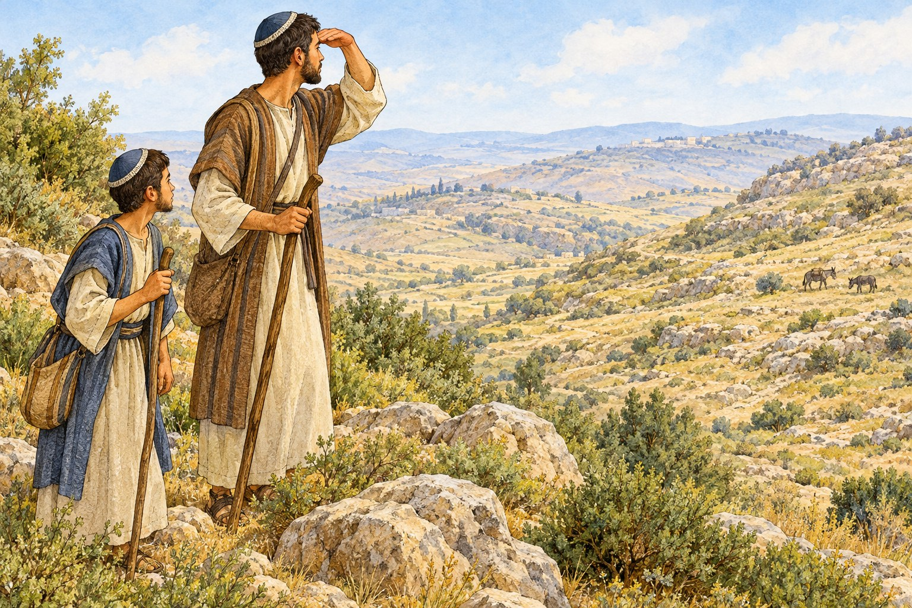

הָאֲתֹנוֹת | חמורות
הַנְּעָרִים | העוזרים

נבין את הכתוב
מחסן מילים
אתונות · שמואל · גבוה

1. שאול היה ‏________ ________‏ מכל העם.
2. שאול חיפש את ה‏________ ________‏ של אביו.
3. שאול ונערו הלכו אל ‏________ ________‏ הנביא.

רש"י מפרש
רש"י מפרש
וידבר עם שאול על הגג – מוכיחו ומלמדו ליראה את הקב"ה

מה עשה שמואל עם שאול על הגג?
○ לימד אותו יראת שמים
○ שיחק איתו
○ הלך איתו לשוק

מתח קו

מי? |  | מה עשה?
קיש ● |  | ● חיפש את האתונות
שאול ● |  | ● אבא של שאול

מה למדנו?
כתוב במשפט אחד את הדבר החשוב ביותר שלמדת ביחידה:

המלכת שאול · פרק י – המשיחה בסתר
פרק י: המלכת שאול הראשונה
מה נלמד ביחידה?
נלמד ששמואל משח את שאול למלך בסתר, ונתן לו אותות.

נקרא בכתוב
(א) וַיִּקַּח שְׁמוּאֵל אֶת־פַּךְ הַשֶּׁמֶן וַיִּצֹק עַל־רֹאשׁוֹ וַיִּשָּׁקֵהוּ וַיֹּאמֶר הֲלוֹא כִּי־מְשָׁחֲךָ ה' עַל־נַחֲלָתוֹ לְנָגִיד:
(שמואל א פרק י', פסוקים א'–א')

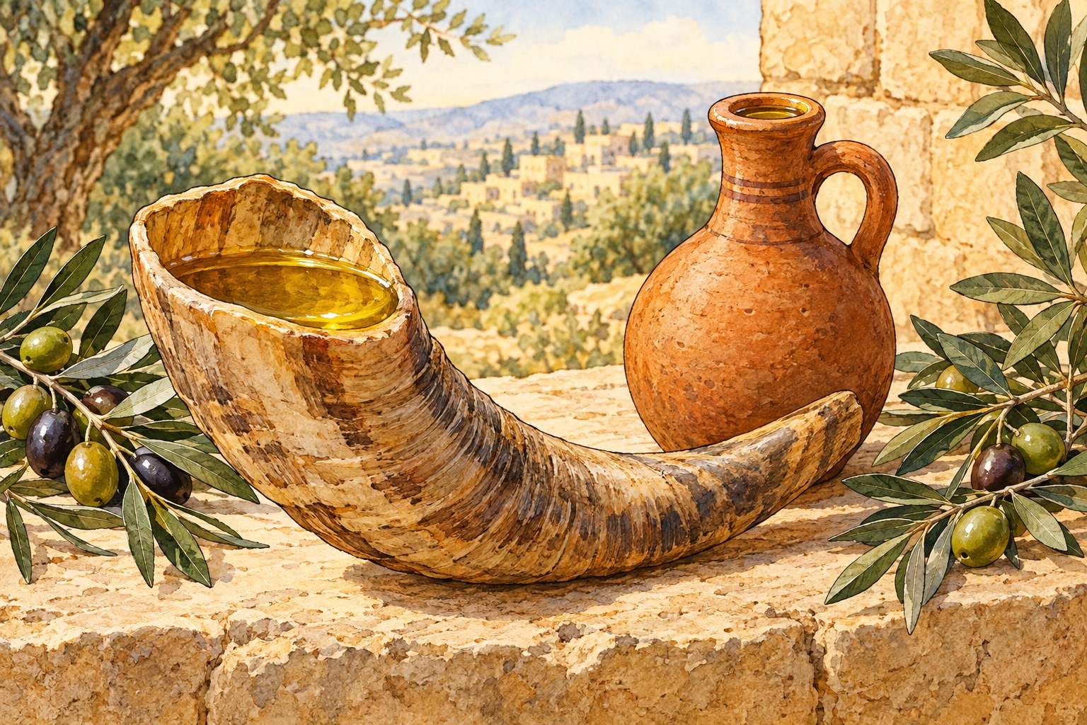

פַּךְ הַשֶּׁמֶן | כלי קטן של שמן
וַיִּצֹק | שפך
לְנָגִיד | למלך

נבין את הכתוב
מחסן מילים
שמן · לחם · לדודו

1. שמואל יצק ‏________ ________‏ על ראש שאול.
2. אנשים נתנו לשאול שתי כיכרות ‏________ ________‏.
3. שאול לא סיפר ‏________ ________‏ שהוא יהיה מלך.

רש"י מפרש
רש"י מפרש
ואת דבר המלוכה לא הגיד – דרך צניעות היתה בו

למה שאול לא סיפר שהוא יהיה מלך?
○ כי שכח
○ כי היה צנוע
○ כי פחד מדודו

מתח קו

מה? |  | מה קרה?
פך השמן ● |  | ● נתנו לשאול לחם
האנשים בדרך ● |  | ● נשפך על ראש שאול

מה למדנו?
כתוב במשפט אחד את הדבר החשוב ביותר שלמדת ביחידה:

המלכת שאול · פרק י – ההמלכה במצפה
פרק י: המלכת שאול במצפה
מה נלמד ביחידה?
נלמד ששאול נבחר בגורל לעיני כל העם, והעם קרא: יחי המלך!

נקרא בכתוב
(כד) וַיֹּאמֶר שְׁמוּאֵל אֶל־כָּל־הָעָם הַרְּאִיתֶם אֲשֶׁר בָּחַר־בּוֹ ה' כִּי אֵין כָּמֹהוּ בְּכָל־הָעָם וַיָּרִעוּ כָל־הָעָם וַיֹּאמְרוּ יְחִי הַמֶּלֶךְ:
(שמואל א פרק י', פסוקים כ"ד–כ"ד)

נֶחְבָּא | מתחבא
גּוֹרָל | פתק שבוחרים בו
יְחִי הַמֶּלֶךְ | שיחיה המלך

נבין את הכתוב
מחסן מילים
בנימין · הכלים · יחי

1. בגורל נבחר שבט ‏________ ________‏.
2. שאול התחבא אל ‏________ ________‏.
3. כל העם קרא: "‏________ ________‏ המלך!"

רש"י מפרש
רש"י מפרש
נחבא אל הכלים – ...שהיה בורח מן הגדולה...

למה התחבא שאול?
○ כי היה עייף
○ כי לא רצה כבוד
○ כי שיחק מחבואים

מתח קו

מי? |  | מה אמר?
שמואל ● |  | ● "יְחִי הַמֶּלֶךְ"
העם ● |  | ● "אֵין כָּמֹהוּ בְּכָל הָעָם"

מה למדנו?
כתוב במשפט אחד את הדבר החשוב ביותר שלמדת ביחידה:

המלכת שאול · פרק יא – המלחמה בעמון
פרק יא: מלחמת שאול בעמון וחידוש המלוכה
מה נלמד ביחידה?
נלמד ששאול הציל את אנשי יבש גלעד, והעם המליך אותו שוב בגלגל.

נקרא בכתוב
(ז) וַיִּקַּח צֶמֶד בָּקָר וַיְנַתְּחֵהוּ וַיְשַׁלַּח בְּכָל־גְּבוּל יִשְׂרָאֵל בְּיַד הַמַּלְאָכִים לֵאמֹר אֲשֶׁר אֵינֶנּוּ יֹצֵא אַחֲרֵי שָׁאוּל וְאַחַר שְׁמוּאֵל כֹּה יֵעָשֶׂה לִבְקָרוֹ וַיִּפֹּל פַּחַד־ה' עַל־הָעָם וַיֵּצְאוּ כְּאִישׁ אֶחָד:
(שמואל א פרק י"א, פסוקים ז'–ז')

צֶמֶד בָּקָר | שני פרים
כְּאִישׁ אֶחָד | כולם יחד

נבין את הכתוב
מחסן מילים
יבש גלעד · יחד · הגלגל

1. נחש העמוני רצה להילחם ב‏________ ________‏.
2. כל העם יצא ‏________ ________‏ – כאיש אחד.
3. בסוף המליכו את שאול שוב ב‏________ ________‏.

רש"י מפרש
רש"י מפרש
ויאמר שמואל וגו' ונחדש שם המלוכה – לפי שבראשונה היו עוררים על הדבר ועתה נתרצו כולם

למה חידשו את המלוכה?
○ כי שאול ביקש
○ כי עכשיו כל העם הסכים
○ כי היה חג

מתח קו

מי? |  | מה עשה?
נחש העמוני ● |  | ● הציל את יבש גלעד
שאול ● |  | ● חנה על יבש גלעד

מה למדנו?
כתוב במשפט אחד את הדבר החשוב ביותר שלמדת ביחידה:

צייר חפץ או מקום מן הסיפור שלמדנו ביחידה, וכתוב מתחתיו משפט עליו.

המלכת שאול · פרק יב – נאום שמואל
פרק יב: נאום שמואל על המלכות
מה נלמד ביחידה?
נלמד ששמואל דיבר אל העם, וה' נתן גשם בקציר החיטים.

נקרא בכתוב
(יח) וַיִּקְרָא שְׁמוּאֵל אֶל־ה' וַיִּתֵּן ה' קֹלֹת וּמָטָר בַּיּוֹם הַהוּא וַיִּירָא כָל־הָעָם מְאֹד אֶת־ה' וְאֶת־שְׁמוּאֵל:
(שמואל א פרק י"ב, פסוקים י"ח–י"ח)

קֹלֹת | רעמים
מָטָר | גשם
קְצִיר חִטִּים | הזמן שקוצרים חיטה – בקיץ

נבין את הכתוב
מחסן מילים
חמור · גשם · להתפלל

1. שמואל לא לקח מאף אחד שור או ‏________ ________‏.
2. שמואל התפלל, וה' נתן ‏________ ________‏.
3. שמואל אמר שלא יפסיק ‏________ ________‏ בעד העם.

רש"י מפרש
רש"י מפרש
וחמור מי לקחתי – כשהייתי הולך מעיר לעיר לשפוט אותם על עסקי צרכיהם הייתי הולך על החמור שלי והיה לי ליטול משלהם

על איזה חמור רכב שמואל?
○ על החמור שלו
○ על חמור של העם
○ על חמור של המלך

מתח קו

מה? |  | מה קרה?
שמואל התפלל ● |  | ● פחד מאוד מה'
העם ראה את הגשם ● |  | ● ה' נתן קולות ומטר

מה למדנו?
כתוב במשפט אחד את הדבר החשוב ביותר שלמדת ביחידה:

צייר חפץ או מקום מן הסיפור שלמדנו ביחידה, וכתוב מתחתיו משפט עליו.

המלכת שאול · חזרה: המלכת שאול
חזרה – המלכת שאול
נכון או לא נכון?
משפט | נכון | לא נכון
העם ביקש מלך.
שאול חיפש את הכבשים של אביו.
שמואל משח את שאול בשמן.
שאול רצה כבוד ולכן רץ אל העם.
שאול הציל את יבש גלעד.

השלם
מחסן מילים
אתונות · צנוע · גשם

1. שאול הגיע אל שמואל כשחיפש ‏________ ________‏.
2. שאול היה ‏________ ________‏ – הוא התחבא אל הכלים.
3. שמואל התפלל, וה' נתן ‏________ ________‏.

מתח קו

מי? |  | מה?
שמואל ● |  | ● הציל את יבש גלעד
שאול ● |  | ● משח את שאול למלך

צייר את העם קורא "יחי המלך"

ספר שמואל א
קרב מכמש
פרקים יג–יד
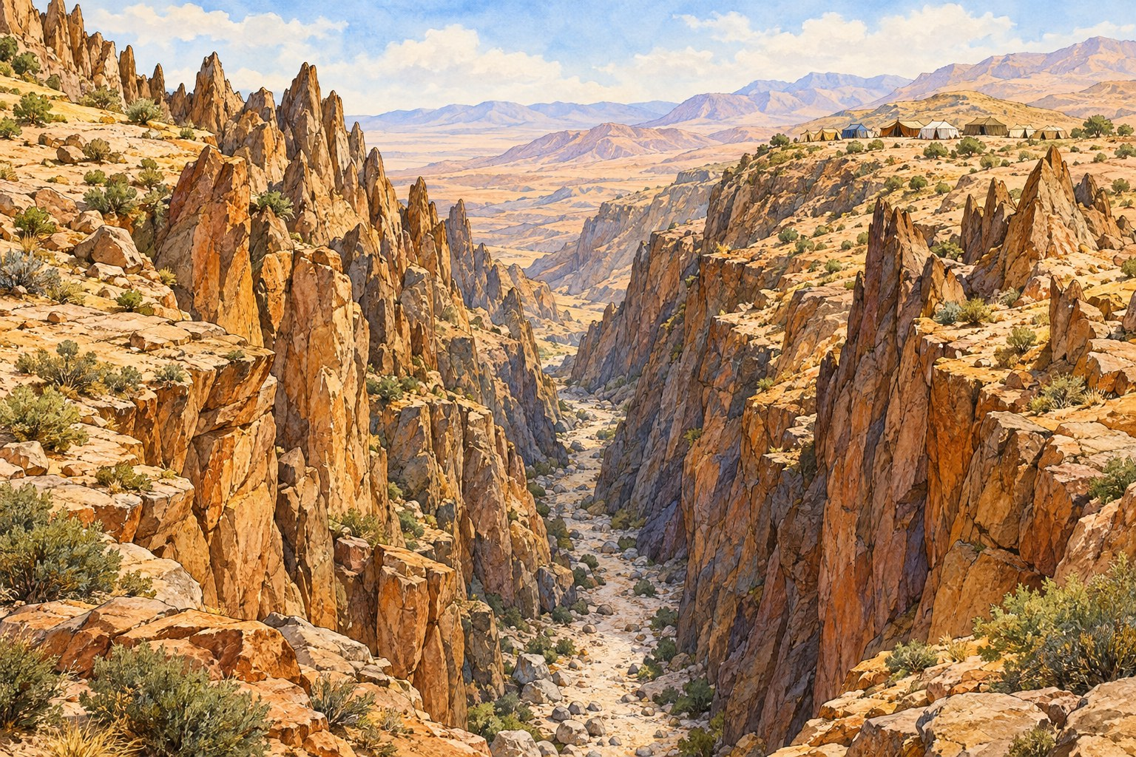

פרק יג: הקרב במכמש והכישלון בגלגל · עמוד 46
פרק יד: מעשה יונתן ונערו · עמוד 48
פרק יד: השבועה, יערת הדבש והגורל · עמוד 50
חזרה – קרב מכמש · עמוד 52

קרב מכמש · פרק יג – הכישלון בגלגל
פרק יג: הקרב במכמש והכישלון בגלגל
מה נלמד ביחידה?
נלמד ששאול לא חיכה לשמואל עד הסוף, ונענש.

נקרא בכתוב
(ח) וַיּוֹחֶל שִׁבְעַת יָמִים לַמּוֹעֵד אֲשֶׁר שְׁמוּאֵל וְלֹא־בָא שְׁמוּאֵל הַגִּלְגָּל וַיָּפֶץ הָעָם מֵעָלָיו: (ט) וַיֹּאמֶר שָׁאוּל הַגִּשׁוּ אֵלַי הָעֹלָה וְהַשְּׁלָמִים וַיַּעַל הָעֹלָה:
(שמואל א פרק י"ג, פסוקים ח'–ט')

וַיּוֹחֶל | חִכָּה.
וַיָּפֶץ | הִתְפַּזֵּר, הָלַךְ.
עֹלָה | קָרְבָּן שֶׁכֻּלּוֹ נִשְׂרָף לַה'.

נבין את הכתוב
מחסן מילים
שִׁבְעָה · שְׁמוּאֵל · עֹלָה · תָקוּם

1. שאול חיכה ‏________ ________‏ ימים בגלגל.
2. שאול העלה ‏________ ________‏ בלי לחכות.
3. כשסיים שאול, הגיע ‏________ ________‏.
4. שמואל אמר לשאול: הממלכה שלך לא ‏________ ________‏.

רש"י מפרש
רש"י מפרש
ויוחל – המתין

מה רש"י מסביר? מה פירוש "וַיּוֹחֶל"?
○ חיכה (המתין)
○ ברח
○ שר שיר

נכון או לא נכון?
משפט | נכון | לא נכון
הפלשתים באו להילחם בישראל.
שאול חיכה לשמואל עד שהגיע.
גם המלך צריך לשמוע בקול ה'.

מה למדנו?
כתוב במשפט אחד את הדבר החשוב ביותר שלמדת ביחידה:

צייר חפץ או מקום מן הסיפור שלמדנו ביחידה, וכתוב מתחתיו משפט עליו.

קרב מכמש · פרק יד – יונתן ונערו
פרק יד: מעשה יונתן ונערו
מה נלמד ביחידה?
נלמד שיונתן ונערו בטחו בה', וה' הושיע את ישראל.

נקרא בכתוב
(ו) וַיֹּאמֶר יְהוֹנָתָן אֶל־הַנַּעַר נֹשֵׂא כֵלָיו לְכָה וְנַעְבְּרָה אֶל־מַצַּב הָעֲרֵלִים הָאֵלֶּה אוּלַי יַעֲשֶׂה ה' לָנוּ כִּי אֵין לַה' מַעְצוֹר לְהוֹשִׁיעַ בְּרַב אוֹ בִמְעָט:
(שמואל א פרק י"ד, פסוקים ו'–ו')

נֹשֵׂא כֵלָיו | הַנַּעַר שֶׁנּוֹשֵׂא אֶת כְּלֵי הַנֶּשֶׁק.
מַעְצוֹר | דָּבָר שֶׁעוֹצֵר.

נבין את הכתוב
מחסן מילים
יוֹנָתָן · שְׁנַיִם · סֶלַע · ה'

1. ‏________ ________‏ יצא אל מחנה הפלשתים.
2. הם היו רק ‏________ ________‏: יונתן והנער.
3. יונתן טיפס על ‏________ ________‏ גבוה.
4. ‏________ ________‏ הושיע את ישראל.

רש"י מפרש
רש"י מפרש
על ידיו ועל רגליו – כלומר בכל כח ומרוצה

מה רש"י מסביר? איך טיפס יונתן?
○ בכל הכוח ובמהירות
○ לאט לאט
○ על סוס

מתח קו

מי? |  | מה עשה?
יוֹנָתָן ● |  | ● הלך עם יונתן
נֹשֵׂא הַכֵּלִים ● |  | ● הושיע את ישראל
ה' ● |  | ● טיפס על הסלע

מה למדנו?
כתוב במשפט אחד את הדבר החשוב ביותר שלמדת ביחידה:

צייר את יונתן ונערו מטפסים על הסלע

קרב מכמש · פרק יד – יערת הדבש
פרק יד: השבועה, יערת הדבש והגורל
מה נלמד ביחידה?
נלמד ששאול השביע את העם לא לאכול, ויונתן טעם דבש כי לא שמע.

נקרא בכתוב
(כז) וְיוֹנָתָן לֹא־שָׁמַע בְּהַשְׁבִּיעַ אָבִיו אֶת־הָעָם וַיִּשְׁלַח אֶת־קְצֵה הַמַּטֶּה אֲשֶׁר בְּיָדוֹ וַיִּטְבֹּל אוֹתָהּ בְּיַעְרַת הַדְּבָשׁ וַיָּשֶׁב יָדוֹ אֶל־פִּיו וַתָּאֹרְנָה עֵינָיו:
(שמואל א פרק י"ד, פסוקים כ"ז–כ"ז)

שְׁבוּעָה | הַבְטָחָה חֲזָקָה.
וַתָּאֹרְנָה עֵינָיו | הָעֵינַיִם שֶׁלּוֹ הֵאִירוּ – הוּא קִבֵּל כֹּחַ.

נבין את הכתוב
מחסן מילים
שָׁמַע · דְּבַשׁ · גּוֹרָל · הִצִּיל

1. שאול אמר: אסור לאכול עד הערב. יונתן לא ‏________ ________‏ את זה.
2. יונתן טעם מעט ‏________ ________‏.
3. שאול הפיל ‏________ ________‏, והגורל נפל על יונתן.
4. העם ‏________ ________‏ את יונתן.

רש"י מפרש
רש"י מפרש
ויפדו העם – התירו לו לשאול שבועתו

מה רש"י מסביר? איך ניצל יונתן?
○ העם התיר לשאול את השבועה
○ יונתן ברח
○ שאול שכח

נכון או לא נכון?
משפט | נכון | לא נכון
יונתן שמע את השבועה.
העם היה עייף מאוד.
העם אמר שיונתן עשה ישועה גדולה.

מה למדנו?
כתוב במשפט אחד את הדבר החשוב ביותר שלמדת ביחידה:

צייר חפץ או מקום מן הסיפור שלמדנו ביחידה, וכתוב מתחתיו משפט עליו.

קרב מכמש · חזרה: קרב מכמש
חזרה – קרב מכמש
נכון או לא נכון?
משפט | נכון | לא נכון
שאול חיכה לשמואל עד שהגיע.
יונתן ונערו יצאו לבדם אל הפלשתים.
יונתן טעם מעט דבש.
יונתן מת בגלל הדבש.

השלם
מחסן מילים
שִׁבְעָה · סֶלַע · דְּבַשׁ

1. שאול חיכה ‏________ ________‏ ימים.
2. יונתן טיפס על ‏________ ________‏ גבוה.
3. ביער היה ‏________ ________‏.

בחר את התשובה הנכונה
מה אמר יונתן?

○ אין לה' מעצור להושיע ברב או במעט
○ אנחנו מעטים, נברח
○ נחכה עד מחר

סיימנו את קרב מכמש!

ספר שמואל א
מלחמת עמלק
פרק טו
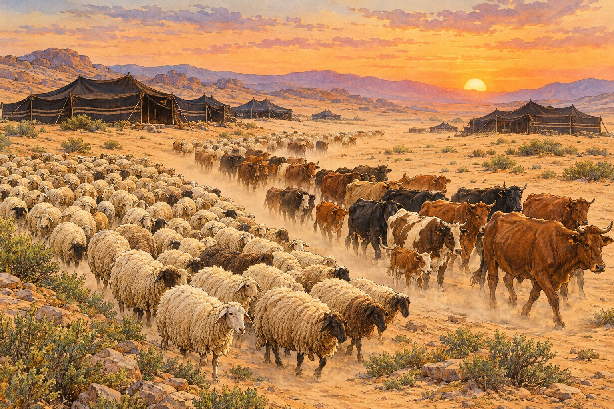

פרק טו: מלחמת עמלק · עמוד 54
פרק טו: הנה שמע מזבח טוב · עמוד 56
חזרה – מלחמת עמלק · עמוד 58

מלחמת עמלק · פרק טו – מלחמת עמלק
פרק טו: מלחמת עמלק
מה נלמד ביחידה?
נלמד ששאול נלחם בעמלק, אבל לא קיים את כל מה שה' ציווה.

נקרא בכתוב
(ח) וַיִּתְפֹּשׂ אֶת־אֲגַג מֶלֶךְ־עֲמָלֵק חָי וְאֶת־כָּל־הָעָם הֶחֱרִים לְפִי־חָרֶב: (ט) וַיַּחְמֹל שָׁאוּל וְהָעָם עַל־אֲגָג וְעַל־מֵיטַב הַצֹּאן וְהַבָּקָר וְהַמִּשְׁנִים וְעַל־הַכָּרִים וְעַל־כָּל־הַטּוֹב וְלֹא אָבוּ הַחֲרִימָם וְכָל־הַמְּלָאכָה נְמִבְזָה וְנָמֵס אֹתָהּ הֶחֱרִימוּ:
(שמואל א פרק ט"ו, פסוקים ח'–ט')

וַיַּחְמֹל | רִחֵם.
מֵיטַב | הַטּוֹב בְּיוֹתֵר.

נבין את הכתוב
מחסן מילים
עֲמָלֵק · הַקֵּינִי · אֲגַג · הַצֹּאן

1. ה' ציווה את שאול להילחם ב‏________ ________‏.
2. שאול אמר ל‏________ ________‏ לצאת, כי הם עשו חסד עם ישראל.
3. שאול השאיר בחיים את ‏________ ________‏ מלך עמלק.
4. שאול והעם לקחו את מיטב ‏________ ________‏ והבקר.

רש"י מפרש
רש"י מפרש
ויפקדם בטלאים – אמר לכל אחד ואחד שיקח טלה ... ואחר כך מנה את הטלאים

מה רש"י מסביר? מה ספר שאול?
○ טלאים
○ אבנים
○ מטבעות

נכון או לא נכון?
משפט | נכון | לא נכון
ה' ציווה להחרים את כל אשר לעמלק.
שאול קיים את כל הציווי.
שמואל זעק אל ה' כל הלילה.

מה למדנו?
כתוב במשפט אחד את הדבר החשוב ביותר שלמדת ביחידה:

צייר את הצאן והבקר שלקחו שאול והעם

מלחמת עמלק · פרק טו – שמע מזבח טוב
פרק טו: הנה שמע מזבח טוב
מה נלמד ביחידה?
נלמד שלשמוע בקול ה' טוב יותר מקרבן.

נקרא בכתוב
(כב) וַיֹּאמֶר שְׁמוּאֵל הַחֵפֶץ לַה' בְּעֹלוֹת וּזְבָחִים כִּשְׁמֹעַ בְּקוֹל ה' הִנֵּה שְׁמֹעַ מִזֶּבַח טוֹב לְהַקְשִׁיב מֵחֵלֶב אֵילִים:
(שמואל א פרק ט"ו, פסוקים כ"ב–כ"ב)

שְׁמֹעַ | לִשְׁמֹעַ בְּקוֹל ה' וְלַעֲשׂוֹת.
זֶבַח | קָרְבָּן.
מְעִיל | בֶּגֶד עֶלְיוֹן.

נבין את הכתוב
מחסן מילים
צֹאן · לִשְׁמֹעַ · חָטָאתִי · מְעִיל

1. שמואל שמע קול ‏________ ________‏ ובקר.
2. שמואל אמר: ‏________ ________‏ בקול ה' טוב יותר מקרבן.
3. שאול הודה ואמר: ‏________ ________‏.
4. ה‏________ ________‏ נקרע.

רש"י מפרש
רש"י מפרש
הנה שמוע – בקולו טוב מזבח

מה רש"י מסביר? מה טוב יותר?
○ לשמוע בקול ה'
○ להקריב הרבה קרבנות
○ לקחת הרבה שלל

נכון או לא נכון?
משפט | נכון | לא נכון
שאול לקח צאן ובקר מן השלל.
ה' רוצה קרבנות יותר משמיעה בקולו.
ה' קרע את המלכות משאול.

מה למדנו?
כתוב במשפט אחד את הדבר החשוב ביותר שלמדת ביחידה:

צייר חפץ או מקום מן הסיפור שלמדנו ביחידה, וכתוב מתחתיו משפט עליו.

מלחמת עמלק · חזרה: מלחמת עמלק
חזרה – מלחמת עמלק
נכון או לא נכון?
משפט | נכון | לא נכון
ה' ציווה להילחם בעמלק.
שאול קיים את כל הציווי.
הקיני יצא מתוך עמלק.
המעיל נקרע.

השלם
מחסן מילים
אֲגַג · צֹאן · לִשְׁמֹעַ

1. שאול השאיר את ‏________ ________‏ מלך עמלק.
2. שמואל שמע קול ‏________ ________‏ ובקר.
3. טוב ‏________ ________‏ בקול ה' יותר מקרבן.

בחר את התשובה הנכונה
מה אמר שמואל?

○ הנה שמע מזבח טוב
○ קרבנות טובים משמיעה
○ אין צורך לשמוע

צייר מה הכי אהבת בפרק טו

סיימנו את מלחמת עמלק!

צייר חפץ או מקום מן הסיפור שלמדנו ביחידה, וכתוב מתחתיו משפט עליו.

ספר שמואל א
משיחת דוד ודוד בבית שאול
פרקים טז–כ
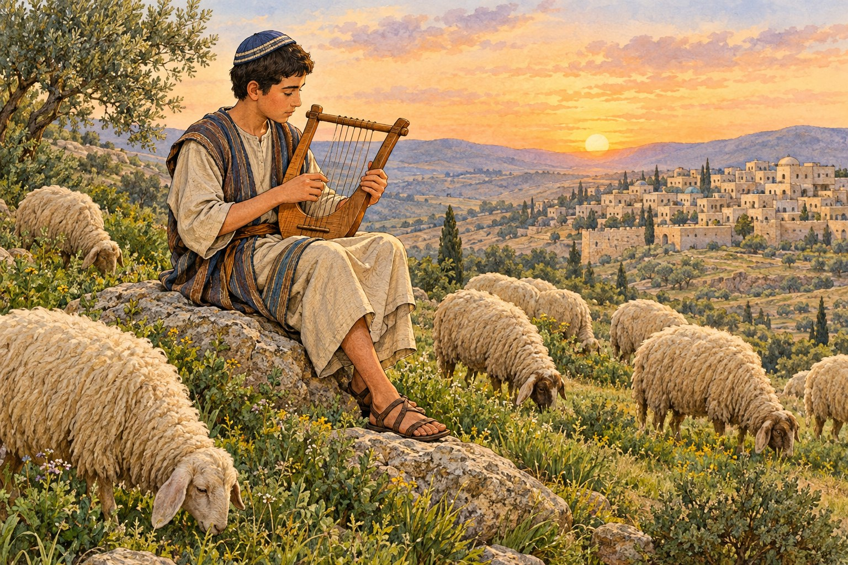

פרק טז: משיחת דוד למלך · עמוד 61
פרק יז: גלית מחרף את מערכות ישראל · עמוד 63
פרק יז: קרב דוד וגלית · עמוד 65
פרק יח: שאול עוין את דוד · עמוד 67
פרק יט: דוד נמלט משאול · עמוד 69
פרק כ: דוד עוזב את בית שאול · עמוד 71
חזרה – משיחת דוד ודוד בבית שאול · עמוד 74

משיחת דוד ודוד בבית שאול · פרק טז – משיחת דוד
פרק טז: משיחת דוד למלך
מה נלמד ביחידה?
נלמד איך שמואל משח את דוד למלך.

נקרא בכתוב
(יב) וַיִּשְׁלַח וַיְבִיאֵהוּ וְהוּא אַדְמוֹנִי עִם־יְפֵה עֵינַיִם וְטוֹב רֹאִי וַיֹּאמֶר ה' קוּם מְשָׁחֵהוּ כִּי־זֶה הוּא: (יג) וַיִּקַּח שְׁמוּאֵל אֶת־קֶרֶן הַשֶּׁמֶן וַיִּמְשַׁח אֹתוֹ בְּקֶרֶב אֶחָיו וַתִּצְלַח רוּחַ־ה' אֶל־דָּוִד מֵהַיּוֹם הַהוּא וָמָעְלָה וַיָּקָם שְׁמוּאֵל וַיֵּלֶךְ הָרָמָתָה:
(שמואל א פרק ט"ז, פסוקים י"ב–י"ג)

מְשָׁחֵהוּ | שים עליו שמן – כדי שיהיה מלך
קֶרֶן הַשֶּׁמֶן | קרן של איל, מלאה שמן
רֹעֶה בַּצֹּאן | שומר על הכבשים

נבין את הכתוב
מחסן מילים
שמואל · דוד · בית לחם · כינור

1. ה' שלח את ‏________ ________‏ למשוח מלך.
2. שמואל הלך אל ישי ב‏________ ________‏.
3. ה' בחר ב‏________ ________‏, הבן הקטן.
4. דוד ניגן לשאול ב‏________ ________‏.

רש"י מפרש
רש"י מפרש
אל תבט אל מראהו – אל יופי תארו

מה רש"י מסביר? ה' אמר לשמואל:
○ אל תסתכל אם הוא יפה וגבוה
○ אל תסתכל על הבגדים שלו
○ אל תדבר איתו

מתח קו

מי? |  | מה עשה?
שמואל ● |  | ● ניגן בכינור לפני שאול
דוד ● |  | ● שלח את דוד עם מתנות לשאול
ישי ● |  | ● משח את דוד בשמן

מה למדנו?
כתוב במשפט אחד את הדבר החשוב ביותר שלמדת ביחידה:

צייר את דוד, רועה הצאן, מנגן בכינור.

משיחת דוד ודוד בבית שאול · פרק יז – גלית מחרף
פרק יז: גלית מחרף את מערכות ישראל
מה נלמד ביחידה?
נלמד על גָּלְיָת, שקרא לישראל להילחם בו.

נקרא בכתוב
(י) וַיֹּאמֶר הַפְּלִשְׁתִּי אֲנִי חֵרַפְתִּי אֶת־מַעַרְכוֹת יִשְׂרָאֵל הַיּוֹם הַזֶּה תְּנוּ־לִי אִישׁ וְנִלָּחֲמָה יָחַד: (יא) וַיִּשְׁמַע שָׁאוּל וְכָל־יִשְׂרָאֵל אֶת־דִּבְרֵי הַפְּלִשְׁתִּי הָאֵלֶּה וַיֵּחַתּוּ וַיִּרְאוּ מְאֹד:
(שמואל א פרק י"ז, פסוקים י'–י"א)

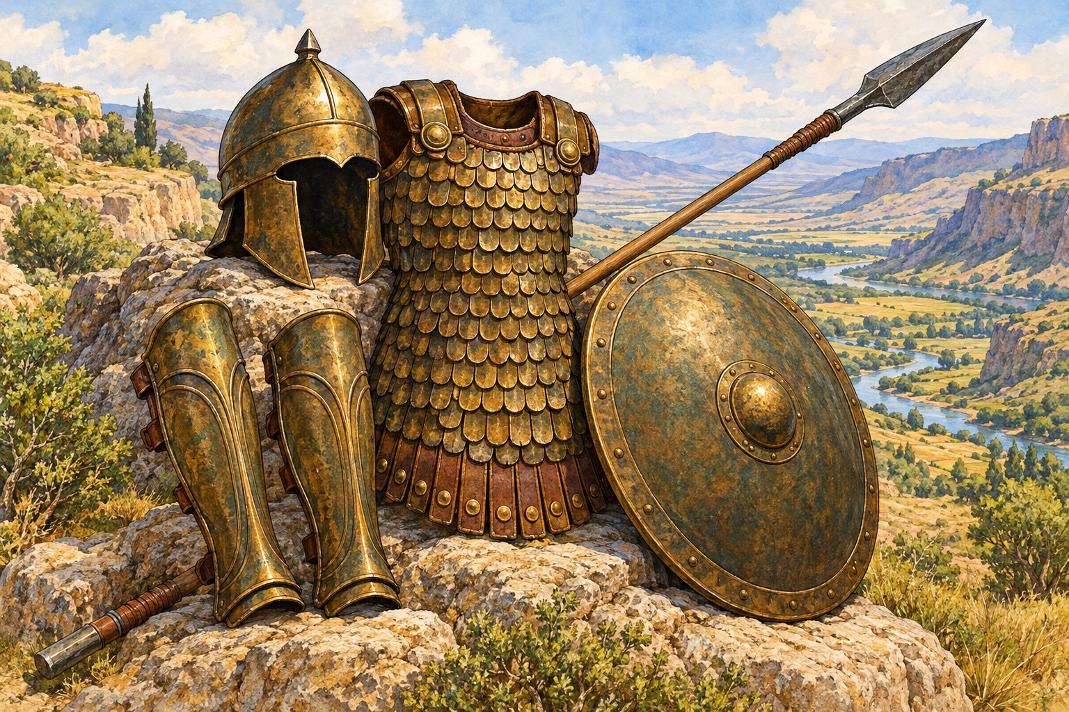

חֵרַפְתִּי | העלבתי, ביזיתי
וַיֵּחַתּוּ | נבהלו מאוד
מִגַּת | מהעיר גת, עיר של הפלשתים

נבין את הכתוב
מחסן מילים
גבוה · ארבעים · אחיו · פחדו

1. גלית היה ‏________ ________‏ מאוד.
2. שאול וכל ישראל ‏________ ________‏ מגלית.
3. גלית יצא לחרף ‏________ ________‏ יום.
4. ישי שלח את דוד להביא אוכל ל‏________ ________‏.

רש"י מפרש
רש"י מפרש
השכם והערב – ...כדי לבטלם מקריאת שמע

 הידעת?
בשפה פשוטה::גלית יצא בבוקר ובערב, כדי שבני ישראל לא יקראו קריאת שמע.

מה רש"י מסביר? למה גלית יצא בבוקר ובערב?
○ כדי שלא יקראו קריאת שמע
○ כי היה לו חם בצהריים
○ כי רצה לאכול

נכון / לא נכון
משפט | נכון / לא נכון | תיקון (אם לא נכון)
גלית היה גיבור מהפלשתים.
כל ישראל רצו להילחם בגלית.
דוד אמר שגלית מחרף את מערכות ה'.

מה למדנו?
כתוב במשפט אחד את הדבר החשוב ביותר שלמדת ביחידה:

משיחת דוד ודוד בבית שאול · פרק יז – דוד וגלית
פרק יז: קרב דוד וגלית
מה נלמד ביחידה?
נלמד איך דוד ניצח את גלית בעזרת ה'.

נקרא בכתוב
(מה) וַיֹּאמֶר דָּוִד אֶל־הַפְּלִשְׁתִּי אַתָּה בָּא אֵלַי בְּחֶרֶב וּבַחֲנִית וּבְכִידוֹן וְאָנֹכִי בָא־אֵלֶיךָ בְּשֵׁם ה' צְבָאוֹת אֱלֹקֵי מַעַרְכוֹת יִשְׂרָאֵל אֲשֶׁר חֵרַפְתָּ:
(שמואל א פרק י"ז, פסוקים מ"ה–מ"ה)

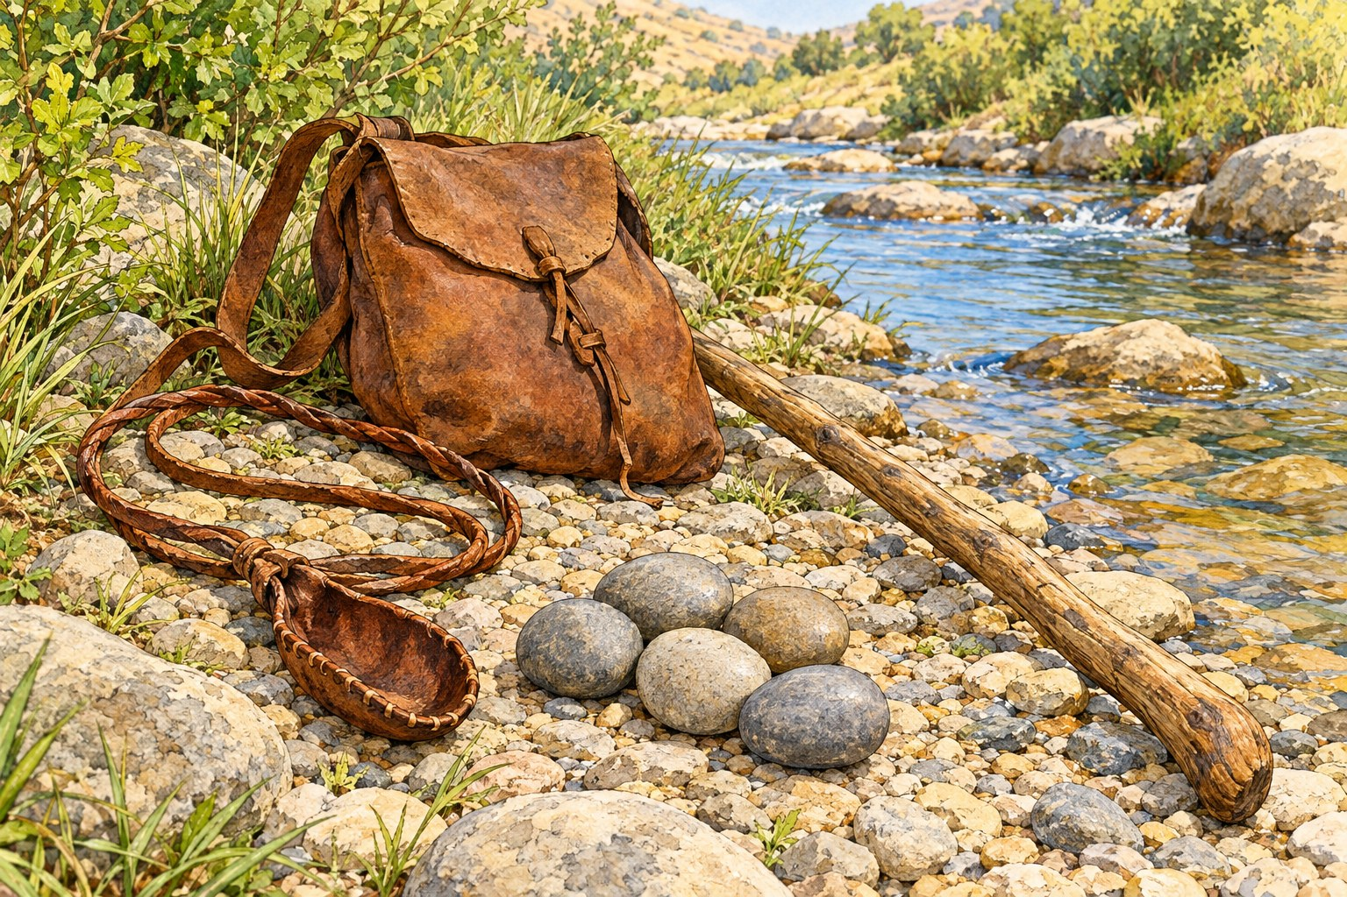

קֶלַע | רצועה לזריקת אבנים
חַלֻּקֵי־אֲבָנִים | אבנים חלקות
מִצְחוֹ | החלק העליון של הפנים, מעל העיניים

נבין את הכתוב
מחסן מילים
ה' · חמש · מצחו · ארי

1. כשדוד היה רועה, הוא הכה ‏________ ________‏ ודוב.
2. דוד לקח ‏________ ________‏ אבנים חלקות מן הנחל.
3. דוד אמר לגלית: אני בא אליך בשם ‏________ ________‏.
4. האבן נכנסה ל‏________ ________‏ של גלית.

רש"י מפרש
רש"י מפרש
חלוקי אבנים – אבנים דקות וחלקות

מה רש"י מסביר? מה הם «חַלֻּקֵי־אֲבָנִים»?
○ אבנים דקות וחלקות
○ אבנים גדולות וכבדות
○ אבנים יקרות

סדר אירועים

מספר |  | מה קרה?
1 ● |  | ● דוד לוקח אבנים מן הנחל
2 ● |  | ● שאול מלביש את דוד בבגדי מלחמה
3 ● |  | ● גלית נופל, והפלשתים בורחים

מה למדנו?
כתוב במשפט אחד את הדבר החשוב ביותר שלמדת ביחידה:

משיחת דוד ודוד בבית שאול · פרק יח – שאול עוין את דוד
פרק יח: שאול עוין את דוד
מה נלמד ביחידה?
נלמד על החברות של יהונתן ודוד, ועל הקנאה של שאול.

נקרא בכתוב
(ג) וַיִּכְרֹת יְהוֹנָתָן וְדָוִד בְּרִית בְּאַהֲבָתוֹ אֹתוֹ כְּנַפְשׁוֹ: (ד) וַיִּתְפַּשֵּׁט יְהוֹנָתָן אֶת־הַמְּעִיל אֲשֶׁר עָלָיו וַיִּתְּנֵהוּ לְדָוִד וּמַדָּיו וְעַד־חַרְבּוֹ וְעַד־קַשְׁתּוֹ וְעַד־חֲגֹרוֹ:
(שמואל א פרק י"ח, פסוקים ג'–ד')

בְּרִית | הבטחה חזקה בין שניים
מְעִיל | בגד עליון
עוֹיֵן | מסתכל בעין רעה

נבין את הכתוב
מחסן מילים
יהונתן · חנית · מעיל · קינא

1. ‏________ ________‏ אהב את דוד כמו את עצמו.
2. יהונתן נתן לדוד את ה‏________ ________‏ שלו.
3. שאול ‏________ ________‏ בדוד.
4. שאול זרק ‏________ ________‏ על דוד, ודוד ניצל.

רש"י מפרש
רש"י מפרש
משכיל – מצליח

מה רש"י מסביר? «וַיְהִי דָוִד לְכָל־דְּרָכָו מַשְׂכִּיל» – פירושו:
○ דוד הצליח בכל מה שעשה
○ דוד למד הרבה ספרים
○ דוד היה עצוב

נכון / לא נכון
משפט | נכון / לא נכון | תיקון (אם לא נכון)
יהונתן ודוד כרתו ברית.
שאול שמח בהצלחה של דוד.
ה' היה עם דוד.

מה למדנו?
כתוב במשפט אחד את הדבר החשוב ביותר שלמדת ביחידה:

צייר את יהונתן נותן לדוד את המעיל, החרב והקשת.

משיחת דוד ודוד בבית שאול · פרק יט – דוד נמלט
פרק יט: דוד נמלט משאול
מה נלמד ביחידה?
נלמד איך יהונתן עזר לדוד, ואיך דוד ברח אל שמואל.

נקרא בכתוב
(ד) וַיְדַבֵּר יְהוֹנָתָן בְּדָוִד טוֹב אֶל־שָׁאוּל אָבִיו וַיֹּאמֶר אֵלָיו אַל־יֶחֱטָא הַמֶּלֶךְ בְּעַבְדּוֹ בְדָוִד כִּי לוֹא חָטָא לָךְ וְכִי מַעֲשָׂיו טוֹב־לְךָ מְאֹד:
(שמואל א פרק י"ט, פסוקים ד'–ד')

לֹא חָטָא | לא עשה דבר רע
נִמְלַט | ברח וניצל
הָרָמָתָה | אל העיר רמה, העיר של שמואל

נבין את הכתוב
מחסן מילים
יהונתן · חנית · שמואל · לילה

1. ‏________ ________‏ דיבר טוב על דוד לפני שאול.
2. שאול זרק שוב ‏________ ________‏ על דוד.
3. דוד ברח ב‏________ ________‏.
4. דוד הלך אל ‏________ ________‏ לרמה.

רש"י מפרש
רש"י מפרש
בניות – (תרגום) בבית אולפנא

מה רש"י מסביר? מה זה «נָיוֹת»?
○ בית מדרש – מקום לימוד
○ שוק גדול
○ מגדל גבוה

מתח קו

מי? |  | מה עשה?
יהונתן ● |  | ● ישב עם דוד בניות
שאול ● |  | ● דיבר טוב על דוד
שמואל ● |  | ● רצה להכות את דוד בחנית

מה למדנו?
כתוב במשפט אחד את הדבר החשוב ביותר שלמדת ביחידה:

צייר חפץ או מקום מן הסיפור שלמדנו ביחידה, וכתוב מתחתיו משפט עליו.

משיחת דוד ודוד בבית שאול · פרק כ – ברית דוד ויהונתן
פרק כ: דוד עוזב את בית שאול
מה נלמד ביחידה?
נלמד על סימן החיצים ועל הפרידה של דוד ויהונתן.

נקרא בכתוב
(מב) וַיֹּאמֶר יְהוֹנָתָן לְדָוִד לֵךְ לְשָׁלוֹם אֲשֶׁר נִשְׁבַּעְנוּ שְׁנֵינוּ אֲנַחְנוּ בְּשֵׁם ה' לֵאמֹר ה' יִהְיֶה בֵּינִי וּבֵינֶךָ וּבֵין זַרְעִי וּבֵין זַרְעֲךָ עַד־עוֹלָם:
(שמואל א פרק כ', פסוקים מ"ב–מ"ב)

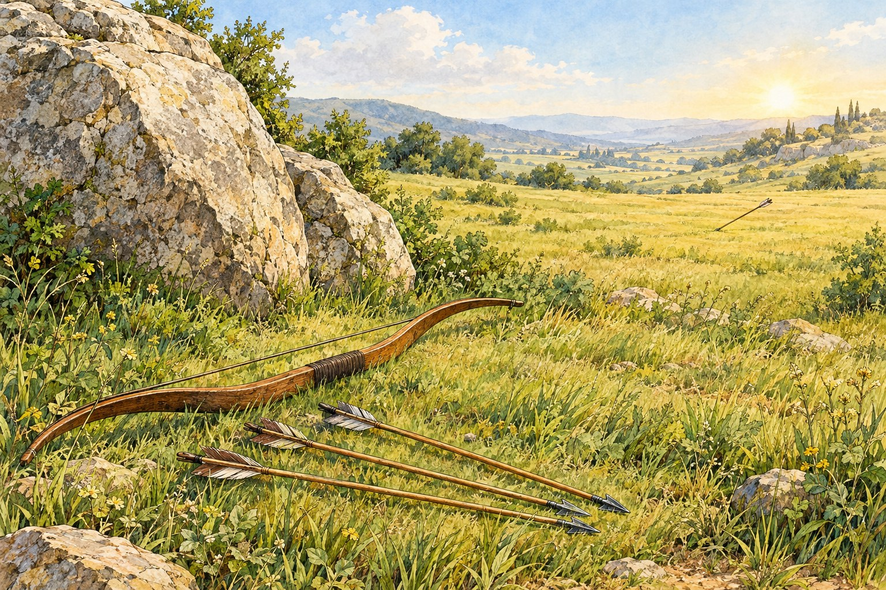

חִצִּים | חצים שיורים בקשת
רֹאשׁ חֹדֶשׁ | היום הראשון בחודש
לֵךְ לְשָׁלוֹם | לך, ושיהיה לך טוב

נבין את הכתוב
מחסן מילים
חיצים · בשדה · ראש חודש · בכו

1. דוד הסתתר ‏________ ________‏.
2. שאול עשה סעודה ב‏________ ________‏.
3. יהונתן ירה ‏________ ________‏ כדי לתת סימן לדוד.
4. דוד ויהונתן נפרדו ו‏________ ________‏.

רש"י מפרש
רש"י מפרש
כפשע – כפסיעה אחת ... נצלתי מן המות

מה רש"י מסביר? «כְפֶשַׂע בֵּינִי וּבֵין הַמָּוֶת» – פירושו:
○ דוד היה קרוב מאוד למוות – רק פסיעה אחת
○ דוד הלך רחוק
○ דוד פחד מהחושך

נכון / לא נכון
משפט | נכון / לא נכון | תיקון (אם לא נכון)
יהונתן עזר לדוד.
הנער ידע את הסוד של החיצים.
דוד ויהונתן כרתו ברית בשם ה'.

מה למדנו?
כתוב במשפט אחד את הדבר החשוב ביותר שלמדת ביחידה:

צייר שדה, קשת וחיצים – את הסימן של יהונתן לדוד.

משיחת דוד ודוד בבית שאול · חזרה: דוד בבית שאול
חזרה – משיחת דוד ודוד בבית שאול
מתח קו

מי? |  | מה עשה?
שמואל ● |  | ● הכה את גלית באבן
דוד ● |  | ● משח את דוד למלך
יהונתן ● |  | ● זרק חנית על דוד
שאול ● |  | ● נתן לדוד את המעיל שלו

השלם
מחסן מילים
קטן · ה' · חיצים · כינור

1. דוד היה הבן ה‏________ ________‏ של ישי.
2. דוד ניגן לשאול ב‏________ ________‏.
3. דוד הלך אל גלית בשם ‏________ ________‏.
4. יהונתן נתן סימן לדוד ב‏________ ________‏.

רש"י מפרש
רש"י מפרש
משכיל – מצליח

מה רש"י מסביר? דוד היה «מַשְׂכִּיל» – כלומר:
○ מצליח
○ עצוב
○ עייף

נכון / לא נכון
משפט | נכון / לא נכון | תיקון (אם לא נכון)
ה' רואה את הלב.
דוד פחד מגלית.
יהונתן היה חבר נאמן של דוד.

צייר את דוד וגלית.

ספר שמואל א
נדודי דוד
פרקים כא–כז
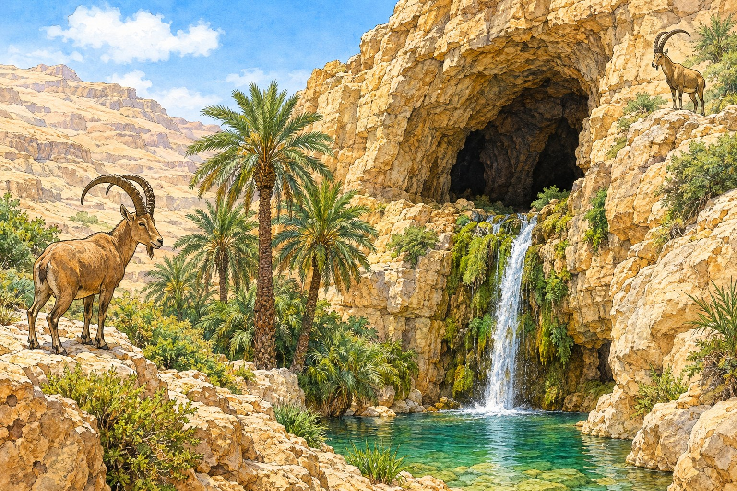

פרק כא: דוד בנוב ובגת · עמוד 77
פרק כב: מערת עדולם וכהני נוב · עמוד 79
פרק כג: ההסגרות בקעילה ובזיף · עמוד 81
פרק כד: מעשה המערה בעין גדי · עמוד 83
פרק כה: נבל הכרמלי · עמוד 86
פרק כו: מעשה צפחת המים · עמוד 88
פרק כז: דוד בשדה פלשתים · עמוד 90
חזרה – נדודי דוד · עמוד 92

נדודי דוד · פרק כא – דוד בנוב ובגת
פרק כא: דוד בנוב ובגת
מה נלמד ביחידה?
נלמד מה קיבל דוד מאחימלך הכהן, ואיך ניצל מאכיש מלך גת.

נקרא בכתוב
(ז) וַיִּתֶּן־לוֹ הַכֹּהֵן קֹדֶשׁ כִּי לֹא־הָיָה שָׁם לֶחֶם כִּי־אִם־לֶחֶם הַפָּנִים הַמּוּסָרִים מִלִּפְנֵי ה' לָשׂוּם לֶחֶם חֹם בְּיוֹם הִלָּקְחוֹ:
(שמואל א פרק כ"א, פסוקים ז'–ז')

לֶחֶם הַפָּנִים | הלחם הקדוש שעל השולחן במשכן
חֶרֶב | נשק – סכין ארוכה
מִשְׁתַּגֵּעַ | עושה את עצמו משוגע

נבין את הכתוב
מחסן מילים
לֶחֶם הַפָּנִים · גָּלְיָת · אָכִישׁ · מִשְׁתַּגֵּעַ

1. הכהן נתן לדוד ‏________ ________ ________‏.
2. הכהן נתן לדוד את החרב של ‏________ ________‏.
3. דוד ברח אל ‏________ ________‏ מלך גת.
4. דוד עשה את עצמו ‏________ ________‏ כדי להינצל.

רש"י מפרש
רש"י מפרש
אחרי האפוד – אחר ששאלו באורים ותומים אמר לו כן

מה רש"י מסביר? מה עשה הכהן לפני שנתן לדוד את החרב?
○ שאל את ה' באורים ותומים
○ הלך לשאול את שאול
○ שאל את הנערים

נכון או לא נכון?
משפט | נכון | לא נכון
דוד הגיע אל אחימלך הכהן בנוב.
הכהן נתן לדוד חרב חדשה.
דואג האדומי היה שם באותו יום.

מה למדנו?
כתוב במשפט אחד את הדבר החשוב ביותר שלמדת ביחידה:

צייר את לחם הפנים ואת החרב העטופה בבגד

נדודי דוד · פרק כב – מערת עדולם
פרק כב: מערת עדולם וכהני נוב
מה נלמד ביחידה?
נלמד מי באו אל דוד במערה, ושלשון הרע גורמת נזק גדול.

נקרא בכתוב
(א) וַיֵּלֶךְ דָּוִד מִשָּׁם וַיִּמָּלֵט אֶל־מְעָרַת עֲדֻלָּם וַיִּשְׁמְעוּ אֶחָיו וְכָל־בֵּית אָבִיו וַיֵּרְדוּ אֵלָיו שָׁמָּה: (ב) וַיִּתְקַבְּצוּ אֵלָיו כָּל־אִישׁ מָצוֹק וְכָל־אִישׁ אֲשֶׁר־לוֹ נֹשֶׁא וְכָל־אִישׁ מַר־נֶפֶשׁ וַיְהִי עֲלֵיהֶם לְשָׂר וַיִּהְיוּ עִמּוֹ כְּאַרְבַּע מֵאוֹת אִישׁ:
(שמואל א פרק כ"ב, פסוקים א'–ב')

מְעָרָה | חור גדול בסלע ההר
לְשָׂר | למנהיג
לָשׁוֹן הָרָע | דיבור רע על אדם אחר

נבין את הכתוב
מחסן מילים
אַרְבַּע מֵאוֹת · דּוֹאֵג · אֶבְיָתָר · מוֹאָב

1. אל דוד במערה באו ‏________ ________ ________‏ איש.
2. דוד הביא את אביו ואת אמו אל מלך ‏________ ________‏.
3. ‏________ ________‏ סיפר לשאול שאחימלך עזר לדוד.
4. ‏________ ________‏ בן אחימלך ניצל וברח אל דוד.

רש"י מפרש
רש"י מפרש
לרצים הנצבים עליו – אבנר ועמשא היו

מה רש"י מסביר? מי היו הרצים של שאול?
○ אבנר ועמשא
○ דואג ואביתר
○ יהונתן ודוד

מתח קו

מי? |  | מה עשה?
דוד ● |  | ● סיפר לשאול לשון הרע
דואג ● |  | ● ברח אל דוד
אביתר ● |  | ● היה לשר על ארבע מאות איש

מה למדנו?
כתוב במשפט אחד את הדבר החשוב ביותר שלמדת ביחידה:

צייר חפץ או מקום מן הסיפור שלמדנו ביחידה, וכתוב מתחתיו משפט עליו.

נדודי דוד · פרק כג – קעילה וזיף
פרק כג: ההסגרות בקעילה ובזיף
מה נלמד ביחידה?
נלמד שדוד הושיע את קעילה, ושה' הציל את דוד משאול.

נקרא בכתוב
(טז) וַיָּקָם יְהוֹנָתָן בֶּן־שָׁאוּל וַיֵּלֶךְ אֶל־דָּוִד חֹרְשָׁה וַיְחַזֵּק אֶת־יָדוֹ בֵּאלֹקִים: (יז) וַיֹּאמֶר אֵלָיו אַל־תִּירָא כִּי לֹא תִמְצָאֲךָ יַד שָׁאוּל אָבִי וְאַתָּה תִּמְלֹךְ עַל־יִשְׂרָאֵל וְאָנֹכִי אֶהְיֶה־לְּךָ לְמִשְׁנֶה וְגַם־שָׁאוּל אָבִי יֹדֵעַ כֵּן:
(שמואל א פרק כ"ג, פסוקים ט"ז–י"ז)

הוֹשִׁיעַ | הציל
יַסְגִּירוּ | ימסרו לאויב
חֹרְשָׁה | יער קטן

נבין את הכתוב
מחסן מילים
קְעִילָה · יְהוֹנָתָן · פְּלִשְׁתִּים · זִיף

1. דוד הציל את העיר ‏________ ________‏ מן הפלשתים.
2. ‏________ ________‏ בא אל דוד וחיזק אותו.
3. אנשי ‏________ ________‏ סיפרו לשאול היכן דוד מסתתר.
4. שאול הפסיק לרדוף אחרי דוד כי ‏________ ________‏ באו להילחם בארץ.

רש"י מפרש
רש"י מפרש
סלע המחלקות – שהיה לבו של שאול חלוק לשתי דעות

מה רש"י מסביר? למה קראו למקום «סלע המחלקות»?
○ כי הסלע נשבר לשניים
○ כי הלב של שאול היה חלוק לשתי דעות
○ כי דוד ואנשיו התחלקו

מתח קו

מי? |  | מה אמר?
יהונתן ● |  | ● «וְלָנוּ הַסְגִּירוֹ בְּיַד הַמֶּלֶךְ»
ה' (לדוד) ● |  | ● «אַתָּה תִּמְלֹךְ עַל־יִשְׂרָאֵל»
אנשי זיף ● |  | ● «יֵרֵד»

מה למדנו?
כתוב במשפט אחד את הדבר החשוב ביותר שלמדת ביחידה:

צייר חפץ או מקום מן הסיפור שלמדנו ביחידה, וכתוב מתחתיו משפט עליו.

נדודי דוד · פרק כד – המערה בעין גדי
פרק כד: מעשה המערה בעין גדי
מה נלמד ביחידה?
נלמד שדוד לא פגע בשאול, אף שיכול היה.

נקרא בכתוב
(ז) וַיֹּאמֶר לַאֲנָשָׁיו חָלִילָה לִּי מֵה' אִם־אֶעֱשֶׂה אֶת־הַדָּבָר הַזֶּה לַאדֹנִי לִמְשִׁיחַ ה' לִשְׁלֹחַ יָדִי בּוֹ כִּי־מְשִׁיחַ ה' הוּא:
(שמואל א פרק כ"ד, פסוקים ז'–ז')

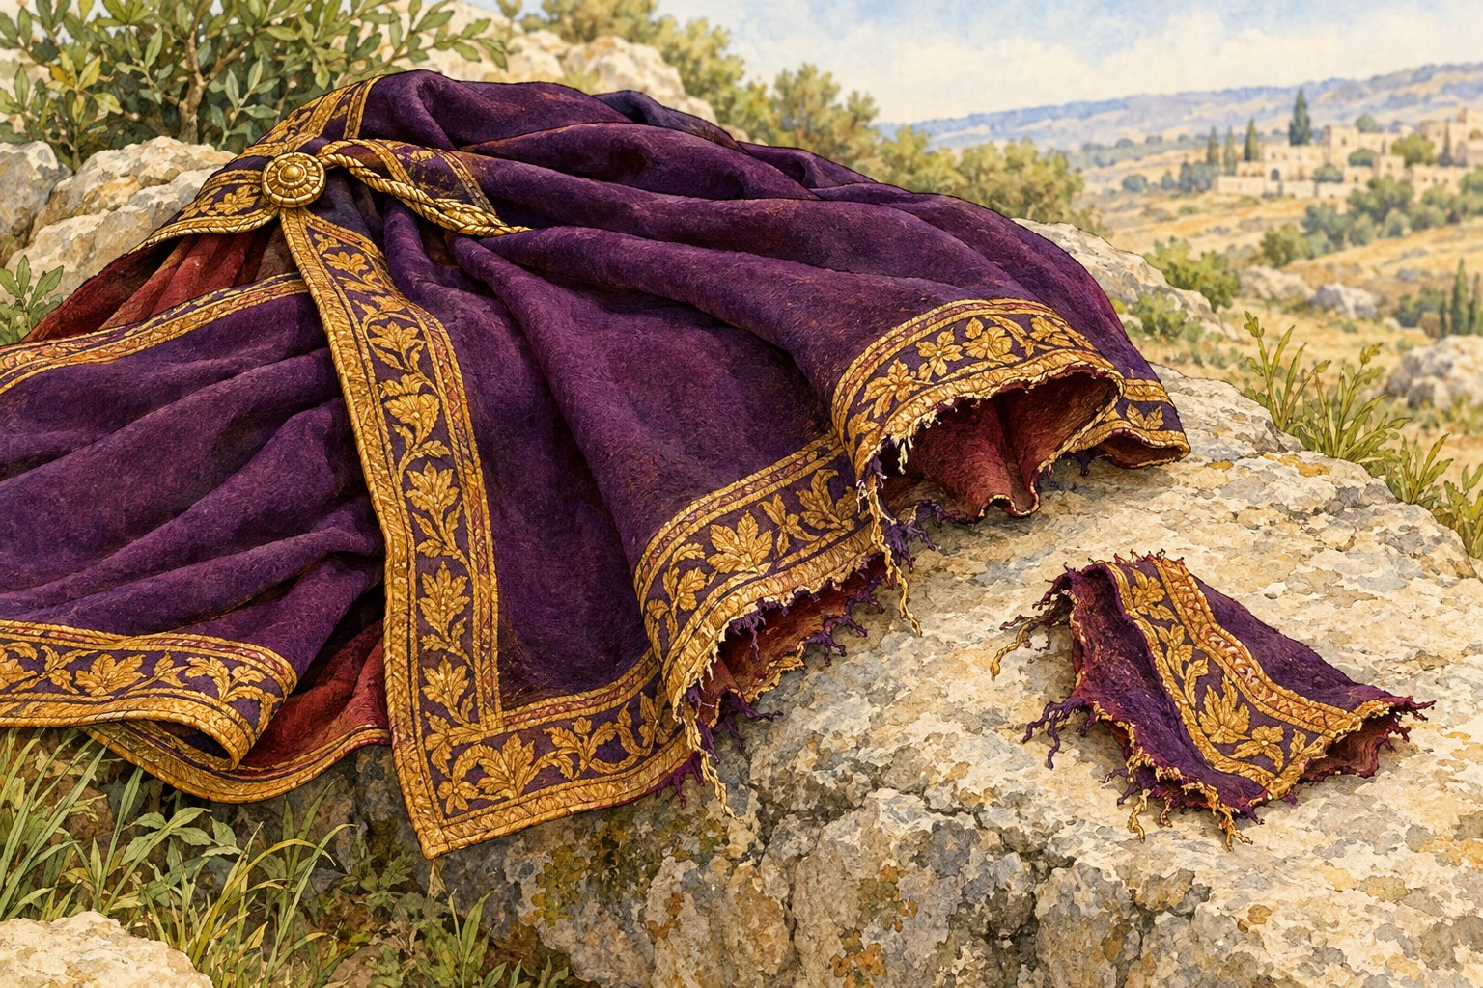

מְעָרָה | חור גדול בסלע ההר
כְּנַף־הַמְּעִיל | קצה הבגד
מְשִׁיחַ ה' | המלך שה' בחר בו

נבין את הכתוב
מחסן מילים
עֵין גֶּדִי · מְעִיל · פָּגַע · בָּכָה

1. דוד ואנשיו ישבו במערה ב‏________ ________‏.
2. דוד כרת את כנף ה‏________ ________‏ של שאול.
3. דוד לא ‏________ ________‏ בשאול, כי הוא משיח ה'.
4. שאול שמע את דברי דוד ו‏________ ________‏.

רש"י מפרש
רש"י מפרש
למה תשמע – למה תקבל עלי לשון הרע של דואג

מה רש"י מסביר? למי הקשיב שאול?
○ לשמואל הנביא
○ ללשון הרע של דואג
○ ליהונתן בנו

נכון או לא נכון?
משפט | נכון | לא נכון
דוד כרת את כנף המעיל של שאול.
דוד שמח מאוד שכרת את כנף המעיל.
שאול אמר לדוד: "צַדִּיק אַתָּה מִמֶּנִּי".

מה למדנו?
כתוב במשפט אחד את הדבר החשוב ביותר שלמדת ביחידה:

צייר את המערה בעין גדי ואת כנף המעיל בידו של דוד

נדודי דוד · פרק כה – נבל הכרמלי
פרק כה: נבל הכרמלי
מה נלמד ביחידה?
נלמד שנבל לא הכיר טובה לדוד, ושדוד הצליח לעצור את הכעס שלו.

נקרא בכתוב
(י) וַיַּעַן נָבָל אֶת־עַבְדֵי דָוִד וַיֹּאמֶר מִי דָוִד וּמִי בֶן־יִשָׁי הַיּוֹם רַבּוּ עֲבָדִים הַמִּתְפָּרְצִים אִישׁ מִפְּנֵי אֲדֹנָיו:
(שמואל א פרק כ"ה, פסוקים י'–י')

גֹּזֵז | גוזר את הצמר מן הכבשים
חוֹמָה | קיר גבוה ששומר
לִנְקֹם | להחזיר רעה למי שעשה רעה

נבין את הכתוב
מחסן מילים
אֹכֶל · מִי · חֲרָבוֹת · מַתָּנָה

1. דוד ביקש מנבל ‏________ ________‏ לו ולאנשיו.
2. נבל ענה: "‏________ ________‏ דָוִד".
3. דוד ואנשיו חגרו ‏________ ________‏.
4. אביגיל הביאה לדוד ‏________ ________‏ ודיברה איתו בחוכמה.

רש"י מפרש
רש"י מפרש
כי על יום טוב באנו – ...ערב ראש השנה היה

באיזה יום באו נערי דוד אל נבל?
○ בערב ראש השנה
○ בערב פסח
○ ביום שבת

נכון או לא נכון?
משפט | נכון | לא נכון
אנשי דוד שמרו על הרועים של נבל.
נבל אמר תודה לדוד ונתן לו הרבה אוכל.
דוד עצר ולא נקם בנבל.
דוד הודה לה'.

צייר: חמורים טעונים במתנות – לחם, ענבים יבשים ותאנים

מה למדנו?
כתוב במשפט אחד את הדבר החשוב ביותר שלמדת ביחידה:

נדודי דוד · פרק כו – החנית והצפחת
פרק כו: מעשה צפחת המים
מה נלמד ביחידה?
נלמד שדוד לא פגע בשאול, כי שאול הוא מְשִׁיחַ ה'.

נקרא בכתוב
(ט) וַיֹּאמֶר דָּוִד אֶל־אֲבִישַׁי אַל־תַּשְׁחִיתֵהוּ כִּי מִי שָׁלַח יָדוֹ בִּמְשִׁיחַ ה' וְנִקָּה:
(שמואל א פרק כ"ו, פסוקים ט'–ט')

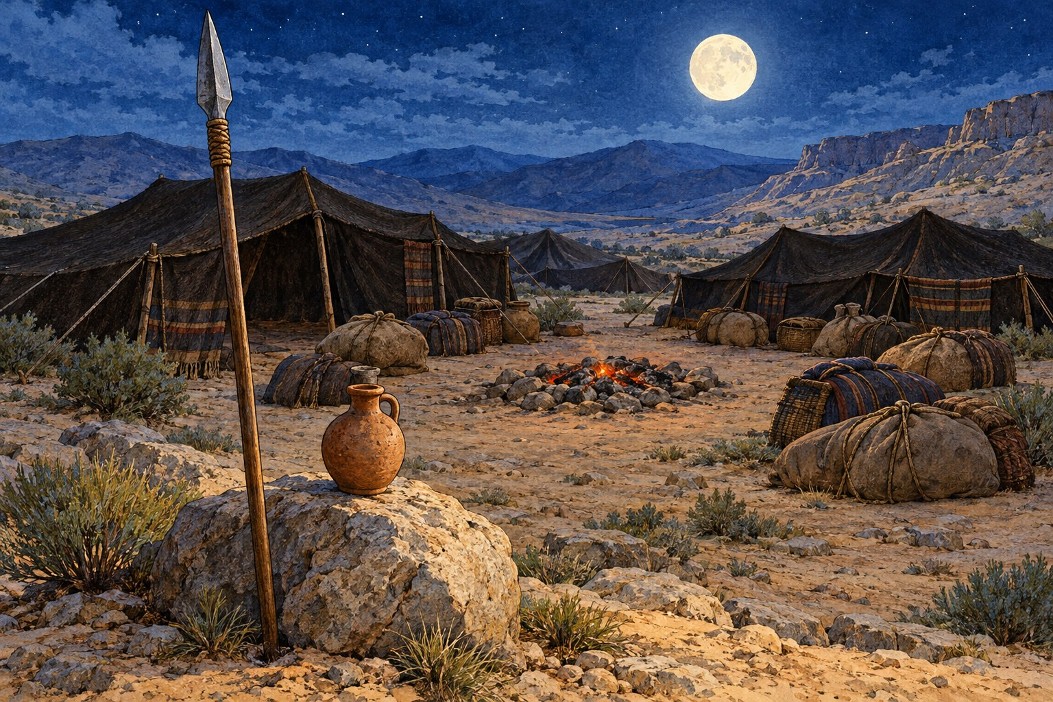

חֲנִית | כלי נשק ארוך עם חוד
צַפַּחַת הַמַּיִם | כלי קטן למים
מְשִׁיחַ ה' | המלך שה' בחר בו

נבין את הכתוב
מחסן מילים
בַּלַּיְלָה · אֲבִישַׁי · יָשֵׁן · חָטָאתִי

1. דוד ו‏________ ________‏ נכנסו אל מחנה שאול.
2. הם באו ‏________ ________‏.
3. שאול היה ‏________ ________‏, ואיש לא התעורר.
4. בסוף אמר שאול לדוד: "‏________ ________‏".

רש"י מפרש
רש"י מפרש
צפחת – צלוחית

מהי "צַפַּחַת", לפי רש"י?
○ צלוחית – כלי קטן למים
○ חרב
○ כובע

מתח קו

מי? |  | מה עשה?
אֲבִישַׁי ● |  | ● לא נתן לפגוע בשאול
דָּוִד ● |  | ● ביקש להכות את שאול בחנית
שָׁאוּל ● |  | ● אמר "חָטָאתִי" ובירך את דוד

מה למדנו?
כתוב במשפט אחד את הדבר החשוב ביותר שלמדת ביחידה:

נדודי דוד · פרק כז – דוד בצקלג
פרק כז: דוד בשדה פלשתים
מה נלמד ביחידה?
נלמד שדוד גר בארץ פלשתים, אבל נשאר נאמן לעם ישראל.

נקרא בכתוב
(ו) וַיִּתֶּן־לוֹ אָכִישׁ בַּיּוֹם הַהוּא אֶת־צִקְלָג לָכֵן הָיְתָה צִקְלַג לְמַלְכֵי יְהוּדָה עַד הַיּוֹם הַזֶּה:
(שמואל א פרק כ"ז, פסוקים ו'–ו')

אָכִישׁ | מלך גת, עיר של הפלשתים
צִקְלָג | העיר שקיבל דוד
נֶאֱמָן | מי ששומר על הקשר

נבין את הכתוב
מחסן מילים
פְּלִשְׁתִּים · שֵׁשׁ מֵאוֹת · צִקְלָג · עֲמָלֵק

1. דוד ברח מפני שאול לארץ ‏________ ________‏.
2. עם דוד הלכו ‏________ ________‏ איש.
3. אכיש נתן לדוד את העיר ‏________ ________‏.
4. דוד נלחם ב‏________ ________‏, אויב ישראל.

רש"י מפרש
רש"י מפרש
עתה אספה יום אחד – שמא יארוב ויבא עלי פתאום

ממה פחד דוד, לפי רש"י?
○ ששאול יבוא עליו פתאום
○ שיהיה רעב
○ שיירד גשם

נכון או לא נכון?
משפט | נכון | לא נכון
שאול רדף אחרי דוד גם בגת.
דוד נלחם רק באויבי ישראל.
צקלג נשארה למלכי יהודה.

צייר: העיר צקלג, ודוד ואנשיו חוזרים אליה

מה למדנו?
כתוב במשפט אחד את הדבר החשוב ביותר שלמדת ביחידה:

נדודי דוד · חזרה: נדודי דוד
חזרה – נדודי דוד
נכון או לא נכון?
משפט | נכון | לא נכון
אחימלך הכהן נתן לדוד לחם.
יונתן חיזק את דוד באמונה בה'.
דוד פגע בשאול במערה.
נבל הכיר טובה לדוד.

השלם
מחסן מילים
כְּנַף · חֲנִית · צִקְלָג

1. במערה כרת דוד את ‏________ ________‏ המעיל של שאול.
2. במחנה לקח דוד את ה‏________ ________‏ ואת צפחת המים.
3. אכיש נתן לדוד את ‏________ ________‏.

מתח קו

מי? |  | מה?
אֲחִימֶלֶךְ ● |  | ● לא הכיר טובה לדוד
נָבָל ● |  | ● נתן לדוד את צקלג
אָכִישׁ ● |  | ● הכהן בנוב

סיימנו את נדודי דוד!

צייר חפץ או מקום מן הסיפור שלמדנו ביחידה, וכתוב מתחתיו משפט עליו.

ספר שמואל א
המלחמה בגלבוע
פרקים כח–לא
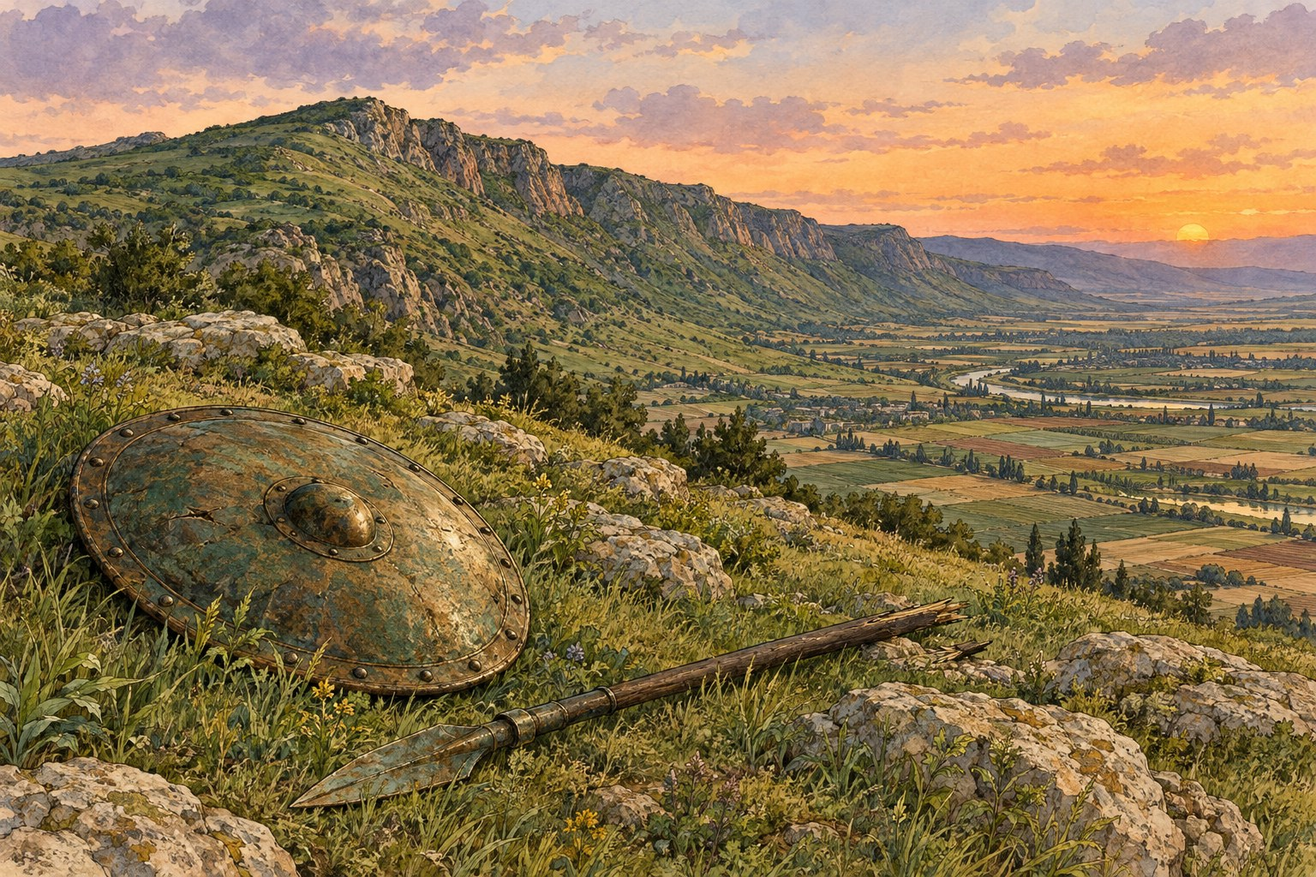

פרק כח: שאול ובעלת האוב · עמוד 95
פרק כט: דוד ואנשיו מוחזרים לעורף · עמוד 97
פרק ל: חורבן צקלג והשבת השבי · עמוד 99
פרק לא: מות שאול בגלבוע · עמוד 101
חזרה – המלחמה בגלבוע וסיום הספר · עמוד 103

המלחמה בגלבוע · פרק כח – שאול ובעלת האוב
פרק כח: שאול ובעלת האוב
מה נלמד ביחידה?
נלמד ששאול פחד מן הפלשתים, וה' לא ענה לו.

נקרא בכתוב
(ו) וַיִּשְׁאַל שָׁאוּל בַּה' וְלֹא עָנָהוּ ה' גַּם בַּחֲלֹמוֹת גַּם בָּאוּרִים גַּם בַּנְּבִיאִם:
(שמואל א פרק כ"ח, פסוקים ו'–ו')

וַיֶּחֱרַד | פָּחַד מאוד
וְלֹא עָנָהוּ | לא ענה לו
אוּרִים | אבנים בבגד הכהן הגדול, שבהן שאלו בה'

נבין את הכתוב
מחסן מילים
שְׁמוּאֵל · פָּחַד · דָּוִד · הַגִּלְבֹּעַ

1. שאול ועם ישראל חנו ב‏________ ________‏.
2. שאול ראה את מחנה פלשתים, ו‏________ ________‏ מאוד.
3. הנביא ‏________ ________‏ כבר מת.
4. ה' נתן את המלכות ל‏________ ________‏.

רש"י מפרש
רש"י מפרש
גם באורים – לפי שהרג נוב עיר הכהנים לא נענה

מה רש"י מסביר? מדוע לא ענה ה' לשאול באורים?
○ כי שאול לא ביקש יפה
○ כי שאול הרג את נוֹב עיר הכֹּהנים
○ כי שאול היה עייף

נכון או לא נכון?
משפט | נכון | לא נכון
שאול הסיר את בעלי האוב מן הארץ.
ה' ענה לשאול בחלום.
שאול התחפש ולבש בגדים אחרים.
שמואל אמר: המלכות תינתן לדוד.

מה למדנו?
כתוב במשפט אחד את הדבר החשוב ביותר שלמדת ביחידה:

צייר חפץ או מקום מן הסיפור שלמדנו ביחידה, וכתוב מתחתיו משפט עליו.

המלחמה בגלבוע · פרק כט – דוד מוחזר לצקלג
פרק כט: דוד ואנשיו מוחזרים לעורף
מה נלמד ביחידה?
נלמד ששרי פלשתים לא נתנו לדוד לצאת איתם למלחמה.

נקרא בכתוב
(יא) וַיַּשְׁכֵּם דָּוִד הוּא וַאֲנָשָׁיו לָלֶכֶת בַּבֹּקֶר לָשׁוּב אֶל־אֶרֶץ פְּלִשְׁתִּים וּפְלִשְׁתִּים עָלוּ יִזְרְעֶאל:
(שמואל א פרק כ"ט, פסוקים י"א–י"א)

וַיַּשְׁכֵּם | קם מוקדם
פְּלִשְׁתִּים | אויבי ישראל
מַחֲנֶה | המקום שבו חונים החיילים

נבין את הכתוב
מחסן מילים
אָכִישׁ · בַּבֹּקֶר · יִשְׂרָאֵל · שָׂרֵי

1. הפלשתים יצאו להילחם נגד ‏________ ________‏.
2. דוד הלך עם ‏________ ________‏ מלך גת.
3. ‏________ ________‏ פלשתים לא רצו שדוד ילך איתם.
4. דוד ואנשיו קמו ‏________ ________‏ וחזרו.

רש"י מפרש
רש"י מפרש
מיום נפלו – מיום חנייתו עלי

מה רש"י מסביר? מה פירוש "מִיּוֹם נָפְלוֹ"?
○ מהיום שדוד נפל ונפצע
○ מהיום שדוד בא לגור אצל אכיש
○ מהיום שדוד נולד

מתח קו

מי אמר? |  | מה אמר?
אָכִישׁ ● |  | ● דוד לא ילך איתנו למלחמה
שָׂרֵי פְלִשְׁתִּים ● |  | ● דוד טוב בעיניי

צייר: דוד ואנשיו קמים בבוקר וחוזרים לצקלג

מה למדנו?
כתוב במשפט אחד את הדבר החשוב ביותר שלמדת ביחידה:

המלחמה בגלבוע · פרק ל – חורבן צקלג
פרק ל: חורבן צקלג והשבת השבי
מה נלמד ביחידה?
נלמד שדוד התחזק בה', רדף אחרי עמלק והחזיר את כולם.

נקרא בכתוב
(ו) וַתֵּצֶר לְדָוִד מְאֹד כִּי־אָמְרוּ הָעָם לְסָקְלוֹ כִּי־מָרָה נֶפֶשׁ כָּל־הָעָם אִישׁ עַל־בָּנָו וְעַל־בְּנֹתָיו וַיִּתְחַזֵּק דָּוִד בַּה' אֱלֹקָיו:
(שמואל א פרק ל', פסוקים ו'–ו')

וַיִּתְחַזֵּק | נעשה חזק, לא התייאש
שְׁבִי | אנשים שהאויב לוקח איתו
שָׁלָל | מה שלוקחים מן האויב

נבין את הכתוב
מחסן מילים
שָׂרְפוּ · בַּה' · הַכֹּל · בְּשָׁוֶה

1. העמלקים ‏________ ________‏ את צקלג.
2. דוד התחזק ‏________ ________‏ אלוקיו.
3. דוד רדף אחרי העמלקים, והחזיר את ‏________ ________‏.
4. דוד אמר: כולם יקבלו מן השלל ‏________ ________‏.

רש"י מפרש
רש"י מפרש
אשר התהלך שם דוד – שהיו מחבאים אותו מפני שאול

מה רש"י מסביר? למה שלח דוד מתנות לאנשי יהודה?
○ כי הם היו עשירים
○ כי הם רצו לקנות
○ כי הם הסתירו את דוד מפני שאול

מתח קו

מי? |  | מה עשה?
הָעֲמָלֵקִים ● |  | ● הוביל את דוד אל הגדוד
הַנַּעַר הַמִּצְרִי ● |  | ● שרפו את צקלג
דָּוִד ● |  | ● רדף והציל את כולם

מה למדנו?
כתוב במשפט אחד את הדבר החשוב ביותר שלמדת ביחידה:

צייר חפץ או מקום מן הסיפור שלמדנו ביחידה, וכתוב מתחתיו משפט עליו.

המלחמה בגלבוע · פרק לא – מות שאול
פרק לא: מות שאול בגלבוע
מה נלמד ביחידה?
נלמד ששאול ובניו מתו במלחמה, ואנשי יבש גלעד קברו אותם.

נקרא בכתוב
(יב) וַיָּקוּמוּ כָּל־אִישׁ חַיִל וַיֵּלְכוּ כָל־הַלַּיְלָה וַיִּקְחוּ אֶת־גְּוִיַּת שָׁאוּל וְאֵת גְּוִיֹּת בָּנָיו מֵחוֹמַת בֵּית שָׁן וַיָּבֹאוּ יָבֵשָׁה וַיִּשְׂרְפוּ אֹתָם שָׁם:
(שמואל א פרק ל"א, פסוקים י"ב–י"ב)

הַגִּלְבֹּעַ | הר בצפון הארץ
אִישׁ חַיִל | איש גיבור
הַכָּרַת טוֹבָה | לזכור את מי שעשה לנו טוב

נבין את הכתוב
מחסן מילים
יְהוֹנָתָן · הַלַּיְלָה · שִׁבְעָה · הַגִּלְבֹּעַ

1. הפלשתים נלחמו בישראל בהר ‏________ ________‏.
2. גם ‏________ ________‏, הבן של שאול, נהרג במלחמה.
3. אנשי יבש גלעד הלכו כל ‏________ ________‏ להביא את שאול.
4. הם צמו ‏________ ________‏ ימים.

רש"י מפרש
רש"י מפרש
וישמעו אליו – כמו עליו על שאול

מה רש"י מסביר? מה פירוש "וַיִּשְׁמְעוּ אֵלָיו"?
○ שמעו מה קרה לשאול
○ שמעו שיר
○ שמעו את קולו של שאול

נכון או לא נכון?
משפט | נכון | לא נכון
שאול ובניו ניצחו את הפלשתים.
מה שאמר שמואל – התקיים.
אנשי יבש גלעד זכרו ששאול הציל אותם.

צייר: אנשי יבש גלעד הולכים בלילה – גיבורים שמכירים טובה

מה למדנו?
כתוב במשפט אחד את הדבר החשוב ביותר שלמדת ביחידה:

המלחמה בגלבוע · חזרה: הגלבוע וסיום
חזרה – המלחמה בגלבוע וסיום הספר
נכון או לא נכון?
משפט | נכון | לא נכון
ה' ענה לשאול.
שרי פלשתים החזירו את דוד הביתה.
דוד החזיר את כל מי שנשבה בצקלג.
אנשי יבש גלעד קברו את שאול ובניו.

השלם
מחסן מילים
שְׁמוּאֵל · עֲמָלֵק · שָׁאוּל

1. ‏________ ________‏ אמר לשאול: המלכות תינתן לדוד.
2. דוד רדף אחרי ‏________ ________‏ והציל את כולם.
3. ‏________ ________‏ ובניו מתו בהר הגלבוע.

מתח קו – כל הספר

מי? |  | מה עשה?
חַנָּה ● |  | ● ניצח את גָּלְיָת
שְׁמוּאֵל ● |  | ● התפללה בשילה
שָׁאוּל ● |  | ● משח את שאול ואת דוד
דָּוִד ● |  | ● המלך הראשון של ישראל

צייר מה הכי אהבת בספר שמואל א
סיימנו את ספר שמואל א!

חֲזַק חֲזַק וְנִתְחַזֵּק!

ספר שמואל א
כיתה ה' · כל הספר · חוברת עבודה
בחוברת:
נקרא בכתוב | מילים קשות | רש"י מפרש |   לדיון ערכי | חזרה

כִּי הָאָדָם יִרְאֶה לַעֵינַיִם וַה' יִרְאֶה לַלֵּבָב
(שמואל א טז, ז)

